船舶主发动机JY级维修手册

目次
1 安全警告 3
1.1 警告 3
1.2 注意 3
2 概述 4
2.1 主要功能 4
2.2 工作条件 4
2.2.1 正常运行条件 4
2.2.2 非正常运行条件 5
3 组成、技术特征及接口 5
3.1 组成 5
3.2 工作原理 6
3.3 技术指标 11
3.4 接口关系 13
3.5 布置情况 14
4维修工作指导 15
4.1 维修项目索引表 15
4.2 常见故障表 16
4.3 维修项目表 17
5器材保障 47
5.1 保障设施、保障设备(工具)信息汇总表 47
5.2 消耗材料信息汇总表 52
6 维修安全防护及注意事项汇总表 53
6.1 安全防护 53
6.2 注意事项 54

1 安全警告
本章用于提示船舶主发动机在运行、检查及维修过程中可能存在的危险因素，明确最低安全防护要求及违规操作可能造成的后果。所有参与运行与维修的人员必须严格遵守本章规定。

1.1 警告
- 主发动机属于高温、高压、高转动惯量设备，维修作业前必须完全停车、盘车确认、挂牌隔离。
- 严禁在主机带压、带温、带电状态下进行任何拆卸作业，否则可能造成人员伤亡。
- 燃油系统、高压油泵及喷油器为高压精密部件，误操作可能导致高压喷射伤害。
- 吊装曲轴、活塞、气缸盖等重件时，必须使用额定载荷合格的吊具并设置专人指挥。

1.2 注意
- 所有更换件必须使用原厂或等同技术条件的认可备件。
- 防冻液含碱。请避免接触皮肤和眼睛，以免造成 人身伤害。
- 为自身安全考虑，请佩带防护设备：头盔、面罩、安全靴、防护镜、厚手套、护耳等。
- 如果发动机周围环境中存在疑似燃烧介质（如燃油、润滑油或液化石油汽）泄漏或排放，请不要启动或继续运行发动机。
- 拆装过程中严禁敲击精密偶件（如喷油嘴、柱塞偶件）。
- 所有密封件（O形圈、金属密封环）拆装必换。
- 紧固件必须按规定力矩和顺序紧固。
- 起吊时应使用固定在发电机组上的吊耳。请始终检查起吊设备是否处于良好状态和有足够的起吊能力（发动机以及安装的各种附件的重量）。为安全起见，应使用可调节的梁式吊具。所有吊链和缆绳应彼此平行并尽可能与发动机顶部垂直。请注意安装在发动机上的辅助设备会改变发动机的重心。因此，为了保持平衡和确保安全起见，可能需要使用专门的起吊设备。切勿在悬挂于起重设备上且没有任何支撑的发动机上进行工作。重要事项！发动机只能水平起吊。

2 概述

2.1 主要功能
船舶主发动机为低速二冲程船用推进柴油机，是船舶推进系统的核心动力装置，其主要功能是将燃油化学能转化为机械能，通过曲轴输出转矩，驱动推进轴系和螺旋桨，实现船舶航行。
发动机主要由以下子系统组成：
- 机座与机架组件：承载与结构支撑；
- 曲柄连杆机构：实现往复—旋转运动转换；
- 燃烧室部件：完成燃烧做功；
- 排气阀驱动系统：控制废气排放；
- 燃油喷射系统：完成燃油定时、定量喷射；
- 扫气与增压系统：提高换气效率与功率密度。

2.2 工作条件（舷号163、发动机）

2.2.1 正常运行条件
1）环境条件
长期纵倾：±5°；横倾：±15°；
短期纵摇：±10°（5～8 s）；横摇：±45°（8～13 s）；
环境温度：+5 ℃ ～ +55 ℃；
相对湿度：≤93%（40 ℃）。
2）能源条件
表2.1 冷水机组正常使用时的能源条件
序号 | 项目 | 船舶主发动机
 | 燃油 | 船用重油/轻柴油（符合ISO标准）
 | 润滑油 | 主机系统油（厂家指定牌号）
 | 冷却介质 | 淡水/海水冷却系统
 | 控制电源 | AC 380 V / 50 Hz

2.2.2 非正常运行条件
表2.2 非正常输入条件及产生后果
序号 | 项目 | 非正常输入条件 | 可能产生后果
 | 润滑油系统 | 润滑油压力过低 | 主轴承、连杆轴承润滑失效，导致轴承烧损，严重时引发曲轴抱死
 | 冷却系统 | 冷却水中断或流量不足 | 气缸套、活塞、气缸盖温度急剧升高，发生热变形或热咬死
 | 燃油系统 | 燃油污染（水分、杂质超标） | 喷油器偶件、高压油泵柱塞偶件异常磨损，喷油雾化恶化
 | 扫气系统 | 扫气压力不足 | 气缸换气不良，燃烧恶化，排气温度升高
 | 增压系统 | 涡轮增压器效率下降或失效 | 主机功率下降，燃油消耗率上升
 | 电控系统 | 控制信号异常或供电不稳 | 启停、保护、报警功能异常，存在误操作风险
表2.3 设备故障非正常输出条件及可能产生后果
序号 | 故障 | 非正常输出条件 | 可能产生后果
 | 主轴承或连杆轴承损坏 | 曲轴输出扭矩不稳定，振动和噪声显著增大 | 推进轴系振动加剧，可能引发轴系对中破坏，影响推进系统安全
 | 气缸套或活塞严重磨损 | 单缸功率下降，缸间功率不均 | 主机运行不平稳，长期运行可能导致曲轴疲劳损伤
 | 排气阀密封失效 | 排气温度异常升高，排气背压增大 | 涡轮增压器过热，降低增压系统使用寿命
 | 喷油器雾化不良 | 燃烧延迟，燃烧不完全，排烟恶化 | 排气系统积碳增加，空冷器、涡轮效率下降
 | 冷却系统效率降低 | 主机整体热负荷增大，温度报警频繁 | 附属设备（冷却泵、换热器）超负荷运行，可靠性下降
 | 润滑油系统故障 | 润滑油温度升高、油质劣化加快 | 加速各运动副磨损，缩短主发动机大修周期
 | 主发动机功率异常波动 | 推进功率输出不稳定 | 船舶航速控制困难，影响操纵性能和航行安全
 | 主机紧急停机 | 推进动力瞬间中断 | 对船舶航行安全造成直接影响，可能引发次生事故

3 组成、技术特征及接口

3.1 组成
船舶主发动机主要由机座与机架组件、曲柄连杆机构、燃烧室部件、排气阀驱动系统、燃油喷射系统、扫气与增压系统等组成，设备组成图见图3.1，各组成部分的功能及数量见表3.1。
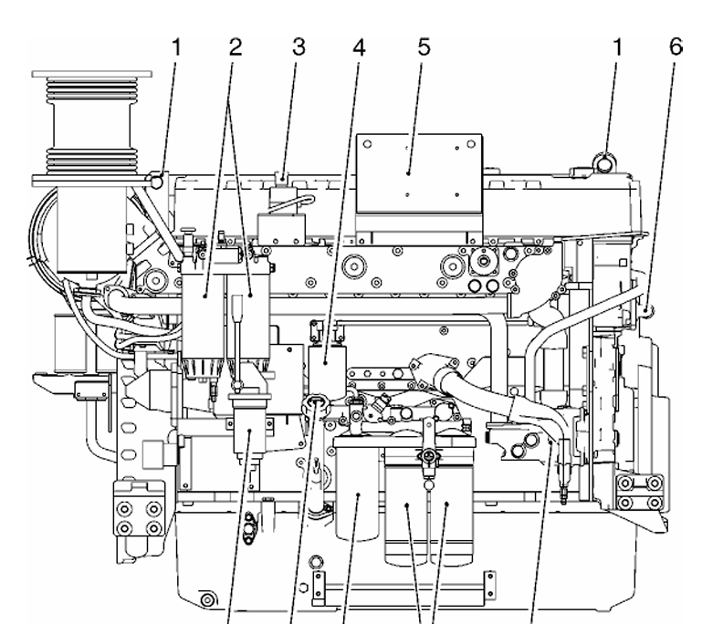
图3.1 船舶主发动机组成图
表3.1 船舶主发动机组成部分
序号 | 组成部分 | 功能 | 数量
1 | 机座与机架组件 | 承重与结构支撑 | 1
2 | 曲柄连杆机构 | 动力转换 | 1
3 | 燃烧室部件 | 燃烧做功 | 1
4 | 排气阀驱动系统 | 排气控制 | 1
5 | 燃油喷射系统 | 喷油控制 | 1
6 | 扫气与增压系统 | 换气增压 | 1

3.2 工作原理
主发动机为低速二冲程柴油机。燃油经燃油供给单元加压后，由高压油泵按曲轴角度控制，通过喷油器喷入气缸内，与压缩空气混合燃烧。燃烧产生的高温高压推动活塞下行，经活塞杆、连杆带动曲轴旋转输出功率。废气经排气阀排出，扫气系统向气缸内补充新鲜空气，完成工作循环。
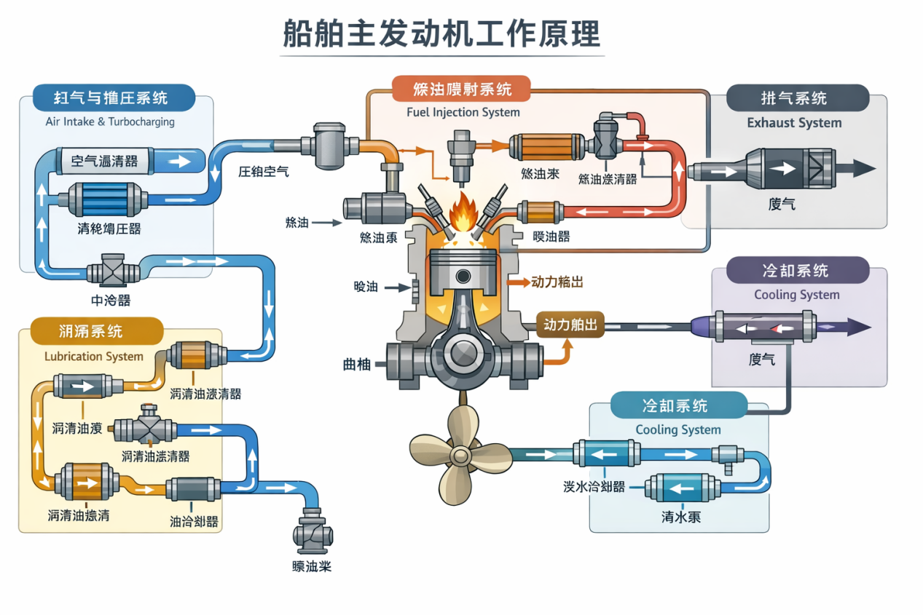
图3.2 船舶主发动机组成图
机座与机架组件用于称重与结构支持，其整体图如图3.3所示。
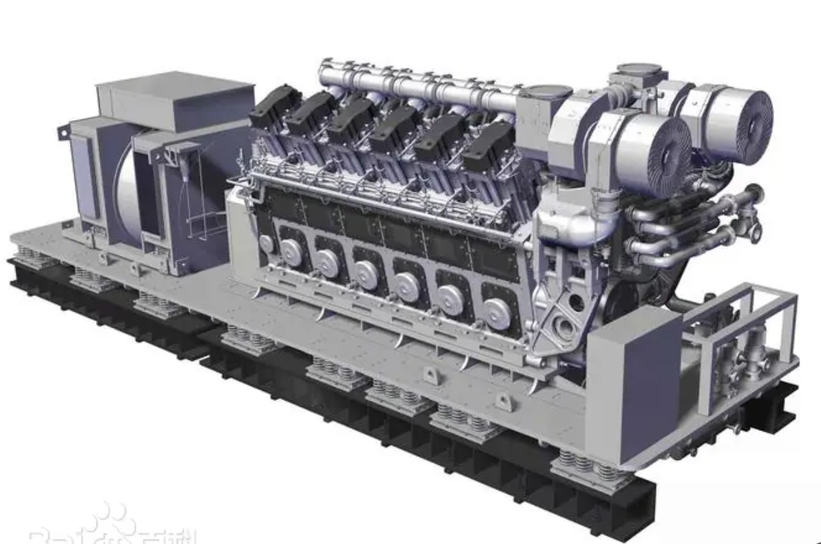图3.3 机座与机架组件整体图

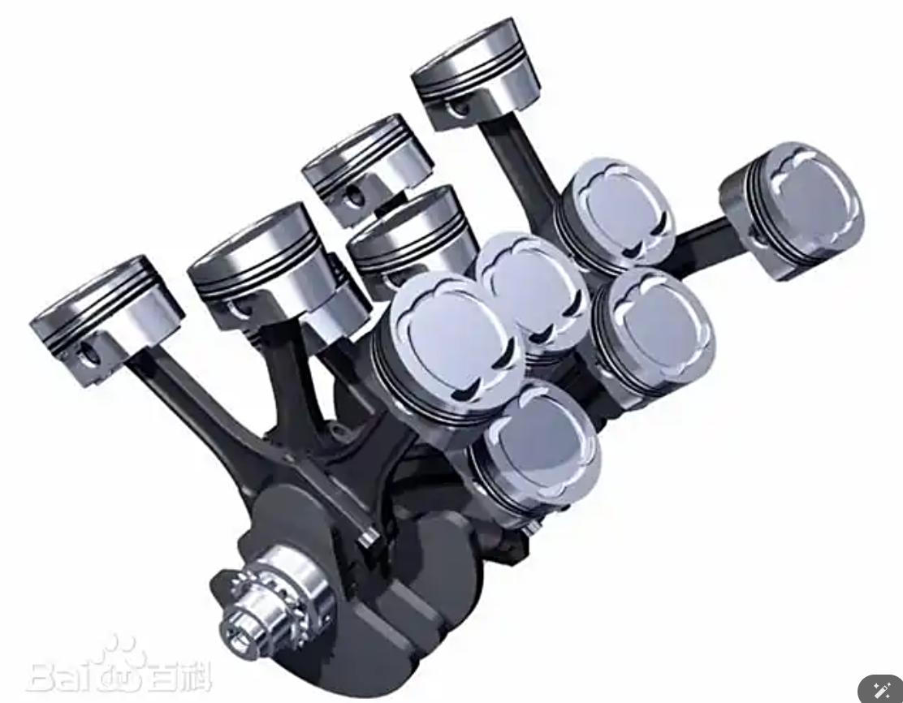
图3.4 曲柄连杆机构工作原理图
曲柄连杆机构的作用是提供燃烧场所，把燃料燃烧后产生的气体作用在活塞顶上的膨胀压力转变为曲轴旋转的转矩，不断输出动力。将气体的压力变为曲轴的转矩，将活塞的往复运动变为曲轴的旋转运动，把燃烧作用在活塞顶上的力转变为曲轴的转矩，以向工作机械输出机械能。
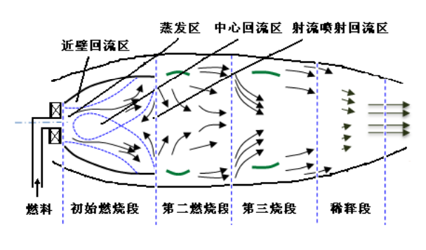
图3.5 燃烧室部件工作原理图
图3.5是燃烧室部件的工作原理图，燃烧过程组成部分主要有：初始段、燃烧段、稀释段。在初始段，燃料喷射到回流区，混合比接近化学当量比，要求确保火焰稳定。在燃烧段，加入二次空气，促进燃料完全燃烧。在稀释段，加入空气与废气混合，降低温度，使燃烧室排气管温度分布，与汽轮机、喷口导向叶片相适应。
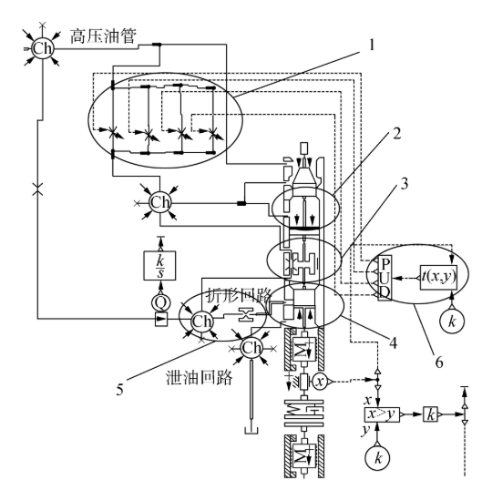
图3.6 排气阀驱动系统工作原理图
船舶柴油机排气阀驱动系统原理主要是利用 机械连杆、凸轮轴和液压/气动装置，结合发动机的转速和气缸压力信号，通过精确的凸轮机构控制排气阀的开启时机与开启度，将燃烧后的废气顺畅排出，以实现高效换气，其核心是カム（凸轮）与挺杆/摇臂的配合动作，实现气门与气缸盖的精确密封与打开。
核心原理与步骤
动力源：曲轴通过正时齿轮（或链条）带动凸轮轴旋转，提供驱动动力。
凸轮驱动：凸轮轴上特定的凸轮轮廓，在旋转时顶起与其配合的挺杆或摇臂。
传递运动：挺杆/摇臂将凸轮的旋转运动转化为直线往复运动，传递给排气阀。
阀门启闭：排气阀在弹簧（或液压）的弹力作用下，由凸轮顶开，并在凸轮离开后关闭，完成排气过程。
精确控制：凸轮的形状和位置是经过精心设计，确保排气阀在活塞到达排气行程末端时准时开启，并在进入压缩行程前完全关闭，实现高效换气。
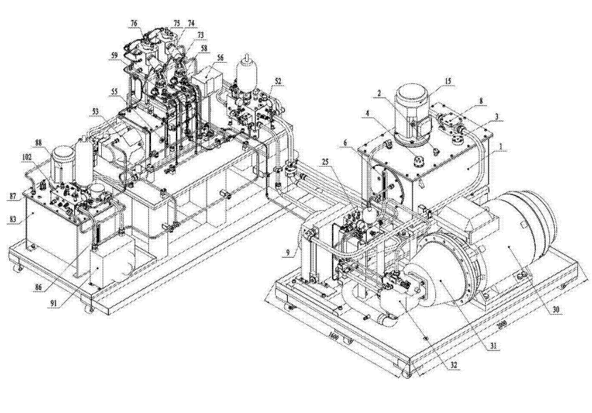
图3.7 燃油喷射系统工作原理图
如图3.7中船舶柴油机燃油喷射系统原理，核心在于高压将柴油雾化喷入高温高压的压燃气缸中，利用压强和温度自燃，无需火花塞点火，主要包括供油、增压、喷射、点火燃烧几个环节，系统通常由低压供油（油箱->低压油泵->滤清器），高压输送（高压油泵->油轨/柱塞），精密喷射（喷油器->气缸），以及电子控制单元（ECU）组成，实现精确控制燃油量、喷油正时和压力，满足不同工况下的动力和排放要求。
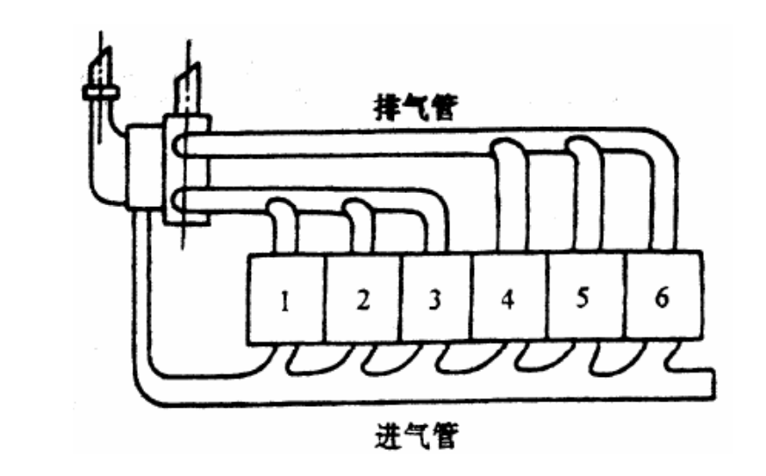
图3.8 扫气与增压系统工作原理图
船舶柴油机扫气与增压系统原理核心在于废气涡轮增压和扫气过程配合，利用发动机排出的高温高压废气驱动涡轮，带动同轴压气机将新鲜空气高压送入气缸，增加空气密度，允许喷入更多燃油，从而大幅提高功率，而扫气过程则负责用压缩空气将气缸内的余热废气排出，实现进排气的高效混合与置换。
增压系统原理（废气涡轮增压）能量回收：柴油机排出的约 700-900°C 的高温废气进入增压器的涡轮端，驱动涡轮高速旋转。空气压缩：涡轮通过主轴带动同轴的压气机（离心式）高速旋转，将新鲜空气吸入并压缩，压力升高（2-3个大气压）。进气增密：增压后的高密度、高压力空气被送入气缸，填满气缸，为喷入更多燃油创造条件。功率提升：更多的燃油在更多空气中燃烧，产生更大的热能和压力，有效提高柴油机功率。
扫气系统原理（二冲程柴油机常见）扫气方式：在二冲程柴油机中，活塞下行至排气口打开后，气缸内的废气依靠自身压力排出，同时扫气箱（或增压箱）中的新鲜空气通过扫气口进入气缸，将剩余废气“扫”出。扫气作用：将气缸内的废气排出，为下一次进气做准备。利用扫气空气的压力，提高气缸内的初始空气密度，提升换气效率。增压器与扫气结合：增压器压气机提供的增压空气，直接送入扫气箱，再由扫气口进入气缸，实现增压与扫气的联动，形成高效的进排气过程。

3.3 技术指标
船舶主发动机的基本指标参见表3.2。
表3.2 船舶主发动机基本参数
指标名称 |  | 参数值
1、功能特性
类型 |  | 低速、二冲程、直列六缸、涡轮增压、不可逆转式船用柴油机
燃油类型 |  | 重质燃料油（HFO），黏度 ≤ 700 cSt @ 50°C
启动方式 |  | 压缩空气启动（3.0 MPa）
额定转速 |  | 127 r/min
气缸数 |  | 6
缸径 × 行程 |  | 500 mm × 2200 mm
平均有效压力（BMEP） |  | ≈ 1.85 MPa
2、能力限制
最大持续功率（MCR） |  | 8,520 kW（@ 127 r/min）
最小稳定运行转速 |  | 20% MCR（约 25 r/min）
排气温度（正常工况） |  | ≤ 420 ℃
扫气压力 |  | 0.32 MPa
3、额定输出
输出功率 |  | 8,520 kW（≈ 11,580 HP）
输出扭矩 |  | ≈ 640 kN·m
燃油消耗率（ISO条件） |  | ≤ 172 g/kWh
滑油消耗率 |  | ≤ 0.6 g/kWh
4、环境特性
工作环境温度 |  | -25 ℃ ~ +50 ℃
冷却水进口温度 |  | ≤ 36 ℃
相对湿度 |  | ≤ 95%（无凝露）
单位散热量（总） |  | ≈ 1,800 kW（含缸套水、活塞冷却、润滑油等）
外形尺寸与重量
整机外形尺寸（L×W×H） |  | ≈ 11,200 mm × 4,500 mm × 6,800 mm
总干重（不含滑油、冷却水） |  | ≈ 210,000 kg
5、外形尺寸、重量
重量 | 焊接机座组件（0101） | 18,500 kg
重量 | A型机架组件（0102） | 12,400 kg
重量 | 曲轴组件（0201） | 28,000 kg
重量 | 飞轮（020103） | 3,500 kg
重量 | 涡轮增压器（0601） | 2,100 kg
重量 | 空冷器（0602） | 850 kg
重量 | 辅助鼓风机（0603，单台） | 120 kg（共2台）
6、其它指标
设计寿命 |  | ≥ 25 年（或 200,000 小时）
关键寿命件更换周期 |  | 气缸套：30,000~40,000 h；活塞环：15,000~25,000 h；排气阀：20,000 h
控制系统 |  | 电子控制燃油喷射（ME-C 系统）
安全保护 |  | 超速、滑油低压、冷却水高温、曲轴箱油雾浓度等自动停机保护

3.4 接口关系
船舶主推进柴油机作为全船核心动力装置，通过多种能源、信息及机械接口与舰船平台（JC）及其他子系统实现集成。其主要接口包括安装接口、能源供给/排出接口（燃油、滑油、冷却水、扫气空气、排气）、以及监测与控制信息接口。
- 安装接口
主发动机通过 焊接机座组件（010101） 安装于船体基座上，由 48 根 M48×320 地脚螺栓（01010103） 固定，确保运行中承受交变载荷与振动。推力由 推力轴承座（01010102） 传递至船体结构，实现轴系推力的有效支撑。
- 能源接口
燃油系统：由 燃油供给单元（010501） 接收来自日用油柜的低压燃油，经 高压油泵（010503） 加压后通过 高压油管（01040202 / 010503 高压油路） 输送至 喷油器组件（010502），实现缸内定时定量喷射。
滑油系统：外部滑油泵提供压力滑油，经机座内部油道分配至 主轴承（01010101）、曲轴主轴颈（01020102）、连杆大端轴承（01020201） 等关键摩擦副，并润滑 涡轮增压器轴承组件（01060103）。
冷却水系统：高温淡水回路流经 气缸套冷却水套（01030303） 和 气缸盖，低温海水通过 空冷器（010602） 对增压扫气空气进行冷却。
扫气与排气系统：扫气空气由 辅助鼓风机（010603） 或 涡轮增压器（010601） 提供，经 空冷器（010602） 冷却后进入 气缸套扫气口；
燃烧废气驱动 涡轮增压器涡轮转子轴（01060101） 后，经排气管排至烟囱。
启动与安全系统：启动阀（01030102） 接入压缩空气启动管路，用于主机启动；安全阀（01030103） 与 示功阀（01030104） 分别用于超压保护与燃烧状态检测。
- 信息与监测接口
各缸配置 示功阀（01030104），支持机械式或电子式示功仪接入，用于燃烧分析；注油器接头（01030302） 可连接智能注油监控系统，实现气缸油按需供给；主轴承、增压器等关键部位预留温度、振动传感器安装孔位，支持状态监测系统（CMS）数据采集；控制系统通过 CAN 或 Modbus 通信接口与主机遥控系统、机舱自动化系统交互，传输转速、负荷、故障代码等信息。

3.5 布置情况
全船共配置 1 台 船舶主推进柴油机，配套系统按功能分区布置如下：
船舶主推进柴油机整体布置于主机舱中部偏后位置，沿船体纵向中心线安装，输出端通过推力轴承与中间轴相连，最终驱动螺旋桨。该布置确保轴系对中良好、重心居中，有利于船舶稳性与振动控制。
船舶主发动机布置情况见表3.3。
表3.3 船舶主发动机布置情况
序号 | 设备名称 | 位置信息
1 | 船舶主推进柴油机（01） | 主机舱中部，沿船体纵舯线安装
2 | 焊接机座组件（010101） | 固定于主机舱船体基座上
3 | A型机架组件（010102） | 安装于焊接机座上方
4 | 曲轴组件（010201） | 位于机座主轴承座内，纵向贯穿主机
5 | 连杆组件（010202） | 连接曲轴与活塞，每缸1套，共6套
6 | 气缸盖组件（010301） | 安装于气缸套顶部，共6个
7 | 活塞与活塞杆组件（010302） | 位于气缸套内，每缸1套，共6套
8 | 气缸套组件（010303） | 嵌入机架水腔中，共6套
9 | 排气阀组件（010401） | 安装于气缸盖顶部，每缸1套
10 | 液压驱动器（010402） | 布置于气缸盖侧上方，与排气阀联动
11 | 燃油供给单元（010501） | 主机前端右侧平台
12 | 高压油泵（010503） | 安装于凸轮轴箱体上，每缸1台
13 | 喷油器组件（010502） | 插入气缸盖中心孔，每缸3支（共18支）
14 | 涡轮增压器（010601） | 主机排气总管上方，垂直安装
15 | 空冷器（010602） | 增压器下游，固定于机架顶部
16 | 辅助鼓风机（010603） | 机舱两侧应急风机平台，共2台
17 | 启动阀（01030102） | 集成于气缸盖，连接启动空气管路
18 | 安全阀（01030103） | 安装于气缸盖测压口
19 | 示功阀（01030104） | 位于气缸盖示功通道接口处
20 | 活塞杆填料函（01030206） | 安装于十字头导板下方密封区域

4维修工作指导

4.1 维修项目索引表
表4.1 船舶主发动机维修项目索引表
维修项目编号 | 组成编码 | 名称 | 维修项目 | 维修间隔期 | 维修级别 | 页码
MT001 | 0101 | 机座与机架组件 | 保养机座与机架组件 | 1M | JY级 | 20
MT002 | 010101 | 焊接机座组件 | 检查主轴承座安装状态 | 6M/2000h | JY级 | 22
MT003 | 010201 | 曲轴组件 | 检测曲轴主轴颈跳动量 | 1A/8000h | JY级 | 24
MT004 | 01020201 | 连杆大端轴承 | 更换连杆大端轴承 | 2A/12000h | JY级 | 26
MT005 | 01020203 | 连杆小端轴承 | 更换连杆小端轴承 | 2A/12000h | JY级 | 29
MT006 | 01030201 | 活塞头 | 拆检活塞头磨损情况 | 1A/8000h | JY级 | 31
MT007 | 01030203 | 1号压缩环 | 更换1号压缩环 | 1A/8000h | JY级 | 33
MT008 | 01030204 | 2-4号活塞环 | 更换2-4号活塞环 | 1A/8000h | JY级 | 35
MT009 | 01030301 | 气缸套 | 检测气缸套内径磨损量 | 1A/8000h | JY级 | 37
MT010 | 01030301 | 气缸套 | 更换气缸套 | 4A/32000h | JY级 | 40
MT011 | 01040102 | 阀杆 | 检查排气阀杆密封面磨损 | 6M/4000h | JY级 | 43
MT012 | 01040103 | 阀座 | 更换排气阀座 | 2A/16000h | JY级 | 45
MT013 | 01050201 | 喷油嘴偶件 | 更换喷油嘴偶件 | 6M/4000h | JY级 | 47
MT014 | 01050301 | 柱塞偶件 | 更换高压油泵柱塞偶件 | 1A/8000h | JY级 | 49
MT015 | 01060103 | 轴承组件 | 更换涡轮增压器轴承组件 | 2A/16000h | ZJ级 | 52
MT016 | 01060201 | 管束芯体 | 清洗空冷器管束芯体 | 3M | ZJ级 | 54
MT017 | 01020201 | 连杆大端轴承 | 修复连杆大端轴承异常磨损 | 1U | ZJ级 | 57
MT018 | 01030201 | 活塞头 | 修复活塞头部烧蚀 | 1U | ZJ级 | 59
MT019 | 010502 | 喷油器组件 | 排除喷油器雾化不良故障 | 1U | ZJ级 | 61
MT020 | 0101 | 机座与机架组件 | 排除主机功率异常波动故障 | 1U | ZJ级 | 63

4.2 常见故障表
表4.2 船舶主发动机常见故障表
序号 | 故障现象 | 故障原因 | 维修项目
1 | 机座与机架组件运行中振动异常增大 | 主轴承或连杆大端轴承磨损 | 执行以下维修项目：  MT004 更换连杆大端轴承  MT017 修复连杆大端轴承异常磨损
1 | 机座与机架组件运行中振动异常增大 | 曲轴主轴颈跳动超差 | 执行以下维修项目：  MT003 检测曲轴主轴颈跳动量
2 | 气缸套排气温度异常升高 | 排气阀密封面磨损或阀座烧蚀 | 执行以下维修项目：  MT011 检查排气阀杆密封面磨损  MT012 更换排气阀座
2 | 气缸套排气温度异常升高 | 涡轮增压器轴承损坏 | 执行以下维修项目：  MT015 更换涡轮增压器轴承组件
3 | 扫气箱内发现润滑油泄漏 | 活塞杆填料函密封失效 | 执行以下维修项目：  MT001保养机座与机架组件
4 | 轴承组件启动困难或压缩压力不足 | 缸盖密封环老化失效 | 执行以下维修项目：  MT001保养机座与机架组件
6 | 机座与机架组件功率输出不稳定 | 喷油器工作不一致 | 执行以下维修项目：  MT019 排除喷油器雾化不良故障
6 | 机座与机架组件功率输出不稳定 | 调速系统响应异常 | 执行以下维修项目：  MT020 排除主机功率异常波动故障
7 | 空冷器后扫气温度持续偏高 | 空冷器管束芯体结垢或堵塞 | 执行以下维修项目：  MT016 清洗空冷器管束芯体
8 | 机座与机架组件润滑油消耗异常增加 | 活塞环磨损或断裂 | 执行以下维修项目：  MT007 更换1号压缩环  MT008 更换2-4号活塞环
8 | 机座与机架组件润滑油消耗异常增加 | 活塞杆填料函磨损 | 执行以下维修项目：  MT001保养机座与机架组件
9 | 高压燃油管路附近有油渍 | 高压油管接头密封失效 | 执行以下维修项目：  MT014 更换高压油泵柱塞偶件
10 | 轴承组件紧急停机 | 润滑油压力骤降 | 执行以下维修项目：  MT001保养机座与机架组件
10 | 轴承组件紧急停机 | 多缸燃烧严重失衡 | 执行以下维修项目：  MT020 排除主机功率异常波动故障

4.3 维修项目表
本节主要填写各维修项目的修理表，包括预防性、恢复性维修、故障排查项目。
表4.3 MT001维修项目
维修项目编号 | 组成编码 | 名称 | 维修项目 | 维修间隔期 | 维修级别
MT001 | 0101 | 机座与机架组件 | 保养机座与机架组件 | 1M | JY级
安全防护要求
1.保养作业前，必须在主机控制面板悬挂“禁止启动”红色警示牌；
2.机油排放区域应铺设防滑吸油垫，并设置围挡防止油液外溢。
安全注意事项
1.保养前确认主机已停机至少2小时，确保系统无残余压力与高温；
2.排放热机油时佩戴耐高温手套及护目镜，防止烫伤。
保障设施、保障设备（工具）、备件、消耗材料、人力人员需求
1）保障设施、保障设备(工具)
序号 | 名称 | 规格/型号 | 数量及单位 | 备注
1 | 液压升降平台 | HLP-3000 | 1台 | 用于接近主机上部
2 | 扭矩扳手 | TB-200N·m | 1把 | 精度±3%
3 | 机油滤清器专用拆装工具 | OEM-DIESEL-FIT | 1套 | 厂家配套
4 | 工业吸油泵 | VAC-OIL50 | 1台 | 防爆型
2）备品备件
序 | 名称 | 规格/型号 | 消耗数量 | 备注
1 | 高压燃油泵 | HD-45A | 2个 | 原厂件
2 | 涡轮增压器 | TC-80B | 1个 | 耐高温氟橡胶
3）消耗材料
序号 | 名称 | 牌号/品级/规格 | 消耗数量 | 备注
1 | 柴油机专用润滑油 | Shell Mysella S5 N80 | 50L | 符合MAN 97101标准
2 | 无纺布抹布 | Industrial Grade | 5张 | 不掉屑
3 | 清洗剂 | CRC Brakleen | 1罐 | 用于清洁滤座
4）人力人员
序号 | 专业 | 人数 | 技能等级 | 备注
1 | 机械专业 | 2 | 工程师 | 主导保养流程
2 | 电气专业 | 1 | 技师 | 监控主机ECU状态

修理步骤及工艺
保养前检查与准备
- 确认主机已停机冷却，滑油温度 ≤50℃；
2）断开主机启动电源，并在集控室操作屏挂“保养中”标识；
3）准备接油盘置于主机油底壳下方，容量 ≥60 L。
执行保养作业
1）排放旧机油
（1）旋松油底壳放油螺塞（扭矩释放后手动旋出），完全排空旧油；
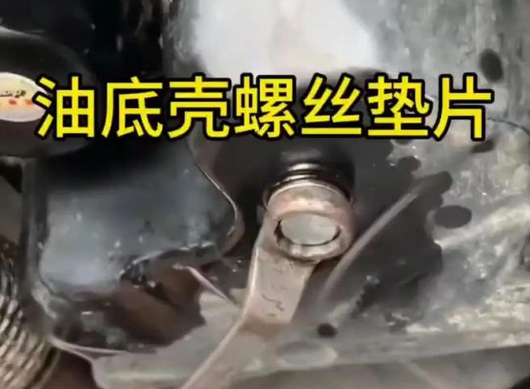
图MT001.1 旋松螺塞
- 检查排出机油中是否有金属屑，若有则记录并上报异常。
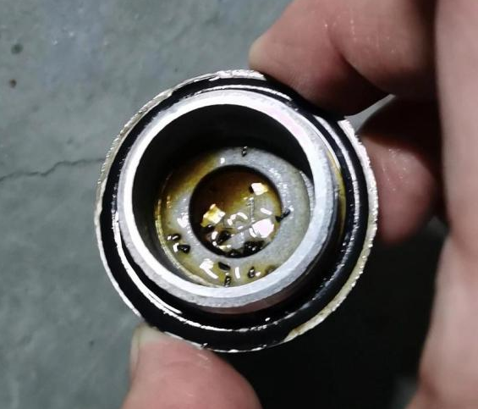
图MT001.2 检查

2）更换机油滤芯
（1）使用专用工具拆下旧滤芯，清洁滤座密封面，无残留胶圈；
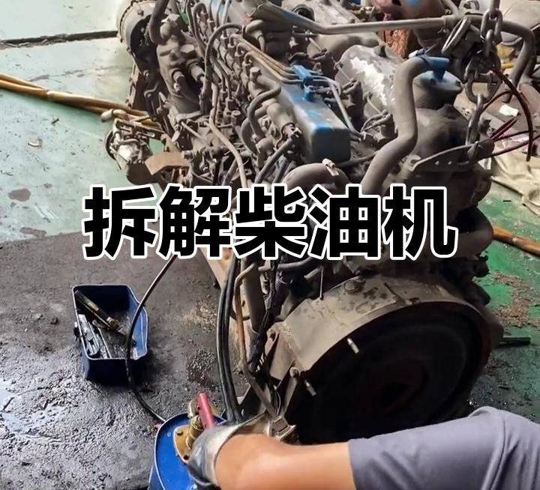
图MT001.3 拆卸
（2）在新滤芯密封圈涂少量新机油，手工旋紧至贴合后再用扭矩扳手加力15 N·m；
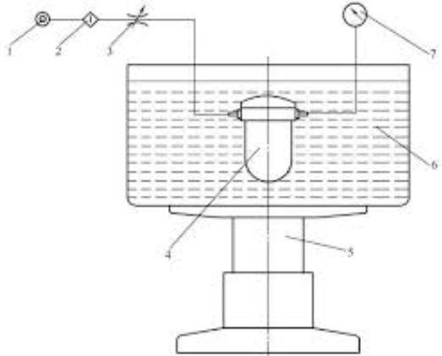
图MT001.4 滤芯安装扭矩示意图
3）加注新机油
（1）通过加油口注入Shell Mysella S5 N80润滑油至标尺“MAX”线；
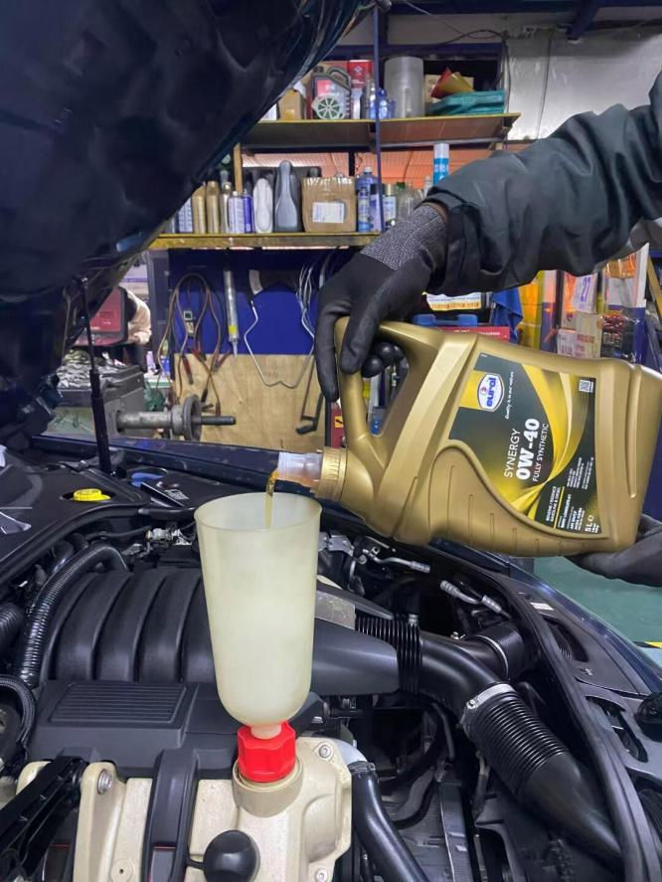
图MT001.5 滤芯安装扭矩示意图
（2）静置10分钟后复查油位，补充至标准范围。
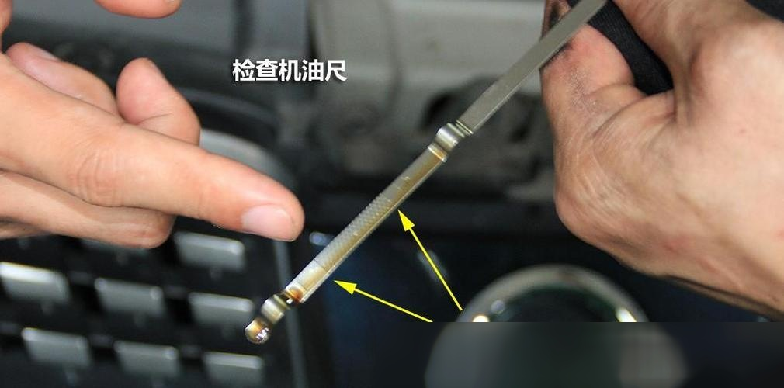
图MT001.6 油位检查
恢复与清理
- 安装放油螺塞（新密封圈），扭矩：45 N·m；
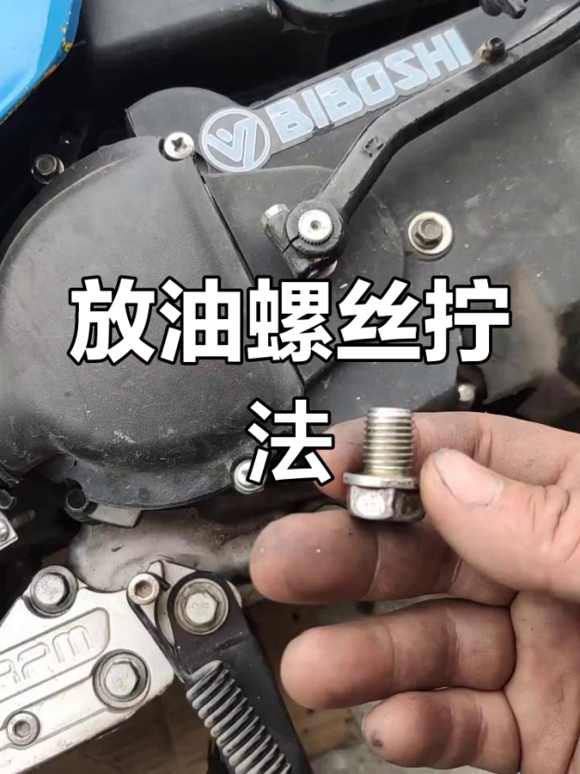
图MT001.7 安装放油螺塞
- 清理作业区域油污，回收废油至指定容器；
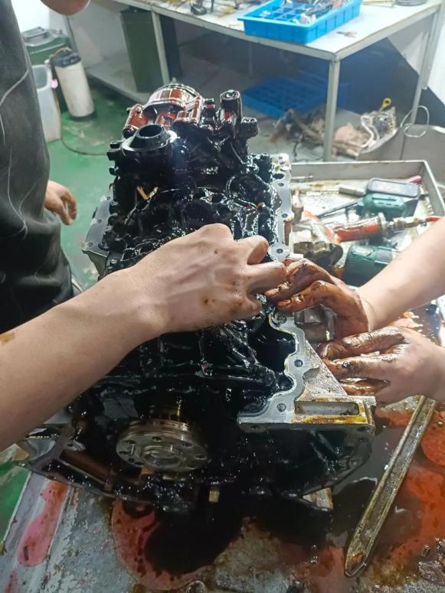
图MT001.8 油污清理
3）拆除“禁止启动”牌，通知集控室保养完成。
验收标准
1.启动主机后运行10分钟，滑油压力稳定在 0.45～0.60 MPa（额定转速下）；
2.滤芯座及放油口无渗漏，目视检查无油迹；
3.滑油取样检测粘度变化率 ≤5%，无水分及金属颗粒超标。
页码：2/2 |  | 版本号：1

表4.4 MT002维修项目
维修项目编号 | 组成编码 | 名称 | 维修项目 | 维修间隔期 | 维修级别
MT002 | 010101 | 焊接机座组件 | 检查主轴承座安装状态 | 6M/200h | JY级
安全防护要求
1.检查前必须锁定曲轴转动机构，并在飞轮处加装机械止动销；
2.作业区域设置激光对中仪警戒区，非相关人员禁止入内。
安全注意事项
1.禁止在主机运转或盘车未锁定状态下进行测量；
2.使用塞尺或千分表时，手指不得置于轴承盖与机座结合面之间。
保障设施、保障设备（工具）、备件、消耗材料、人力人员需求
1）保障设施、保障设备(工具)
序号 | 名称 | 规格/型号 | 数量及单位 | 备注
1 | 激光对中仪 | SKF TKSA 71 | 1套 | 用于轴承同轴度检测
2 | 塞尺组 | 0.02–1.00 mm | 1套 | 精度±0.005 mm
3 | 液压拉伸器 | HYTORC AVANTI-10 | 1台 | 用于地脚螺栓预紧
4 | 内径千分尺 | 200–300 mm | 1把 | 校验有效期内
2）备品备件
序 | 名称 | 规格/型号 | 消耗数量 | 备注
1 | 排气阀 | PV-100 | 1
3）消耗材料
序号 | 名称 | 牌号/品级/规格 | 消耗数量 | 备注
1 | 清洁酒精 | AR Grade | 100mL
2 | 防锈纸 | VCI-200 | 2张
4）人力人员
序号 | 专业 | 人数 | 技能等级 | 备注
1 | 机械专业 | 2 | 总工+工程师

修理步骤及工艺

前提条件确认
1）主机停机 ≥4 小时，环境温度 15–35℃；
2）所有主轴承盖地脚螺栓处于规定预紧力（参考值：850 kN）。

检查主轴承座安装状态
1）清洁与目视检查
（1）清除轴承座与机座结合面油污、锈迹；
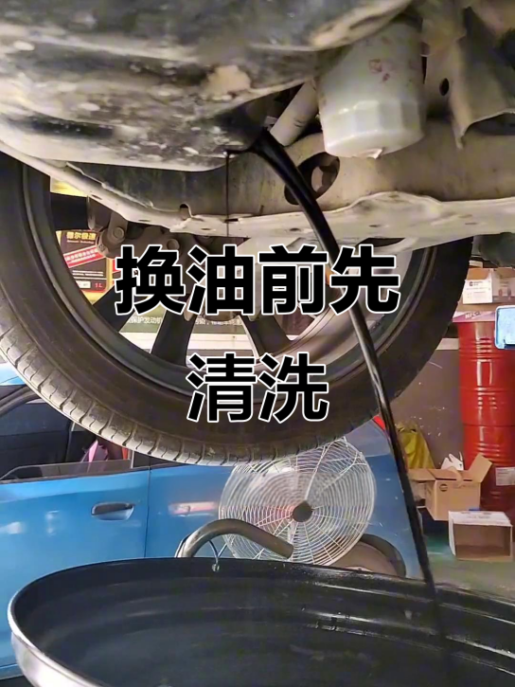
图MT002.1 换油前清洗
（2）目视检查有无裂纹、变形或螺栓松动迹象。
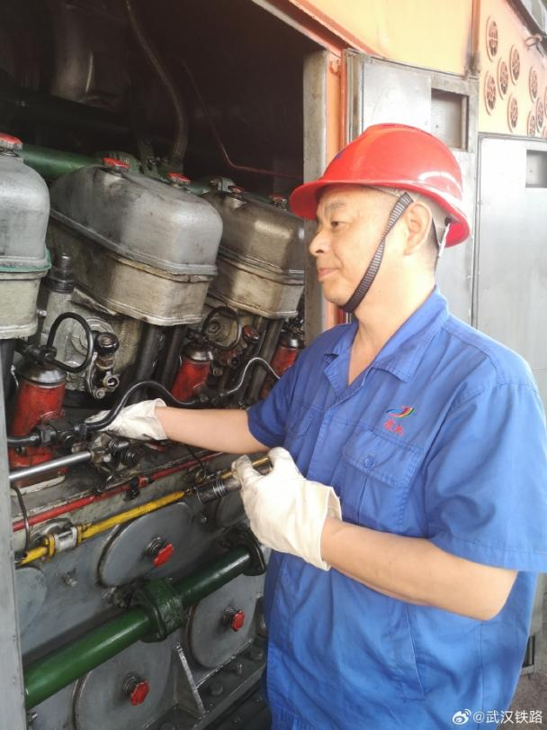
图MT002.2 检查
2）间隙测量
（1）使用塞尺沿圆周8点测量轴承座与机座结合面间隙；
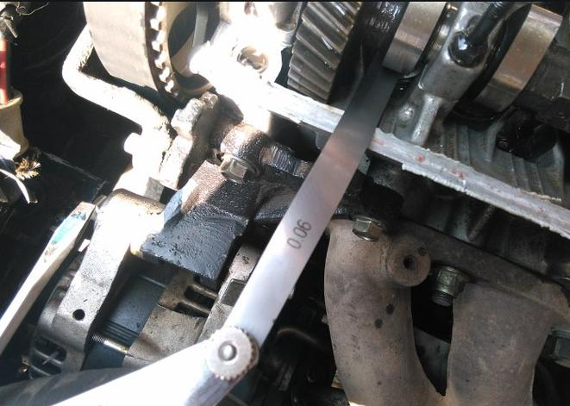
图MT002.3 塞尺测量
- 任一点间隙 ≤0.05 mm，否则判定为安装不良。
3）同轴度检测
（1）安装激光对中仪于相邻两主轴承中心孔；
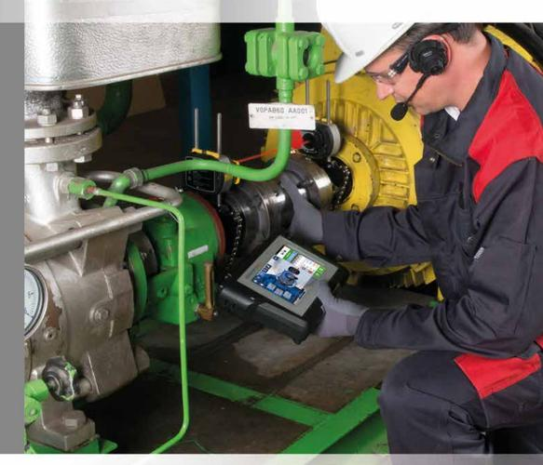
图MT002.4 激光对中仪
- 测量轴线偏移量，允许值：≤0.08 mm/m。
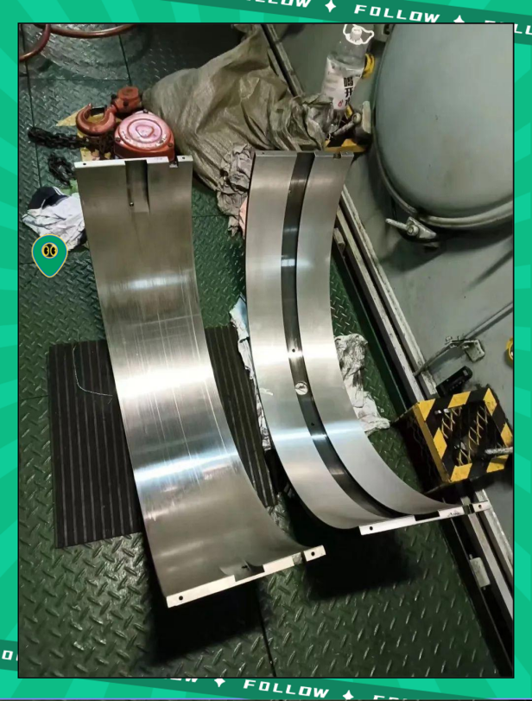
图MT002.5 测量轴线偏移量

判定与处理
- 若所有测量值合格，则记录数据并结束检查；
2）若任一指标超差，标记异常轴承座编号，进入MTxxx（修复程序）。
验收标准
1.主轴承座与机座结合面间隙 ≤0.05 mm（全周）；
2.相邻主轴承同轴度偏差 ≤0.08 mm/m；
3.地脚螺栓预紧力在设计值 ±5% 范围内。
页码：1/1 |  | 版本号：1

表4.5 MT003维修项目
维修项目编号 | 组成编码 | 名称 | 维修项目 | 维修间隔期 | 维修级别
MT003 | 010201 | 曲轴组件 | 检测曲轴主轴颈跳动量 | 1A/8000h | JY级
安全防护要求
1.曲轴检测前必须在盘车机构处加装机械锁止装置，并悬挂“禁止盘车”警示牌；
2.检测区域设置防滑平台，千分表支架须稳固固定，防止倾倒伤人。
安全注意事项
1.禁止在曲轴未完全支撑状态下进行测量操作；
2.使用磁力表座时，确认其吸附面清洁无油，防止滑脱。
保障设施、保障设备（工具）、备件、消耗材料、人力人员需求
1）保障设施、保障设备(工具)
序号 | 名称 | 规格/型号 | 数量及单位 | 备注
1 | 精密千分表 | Mitutoyo 543-791D | 1套 | 分辨率0.001 mm
2 | 磁力表座 | Starrett 16B | 1个 | 带万向关节
3 | V型支撑架 | Custom-Crank-V300 | 2组 | 承重≥500 kg
4 | 盘车手轮 | OEM-MAN-BW-PCW | 1个 | 原厂配套
2）备品备件
序 | 名称 | 规格/型号 | 消耗数量 | 备注
1 | 排气阀 | PV-100 | 1
3）消耗材料
序号 | 名称 | 牌号/品级/规格 | 消耗数量 | 备注
1 | 工业酒精 | ≥99.5% | 50 mL | 清洁轴颈表面
2 | 无绒擦拭布 | Kimwipe EX-L | 3张 | 防刮伤轴面
4）人力人员
序号 | 专业 | 人数 | 技能等级 | 备注
1 | 机械专业 | 2 | 总工+工程师 | 总工复刻数据

修理步骤及工艺

检测前提条件确认
1）主机已停机 ≥6 小时，曲轴温度 ≤40℃；
2）所有主轴承盖已按规范扭矩紧固，且无拆卸记录；
3）曲轴自由端与输出端已用V型架可靠支撑，无悬空。

执行跳动量检测
1）准备测量点
（1）清洁各主轴颈表面至无油膜、锈斑；
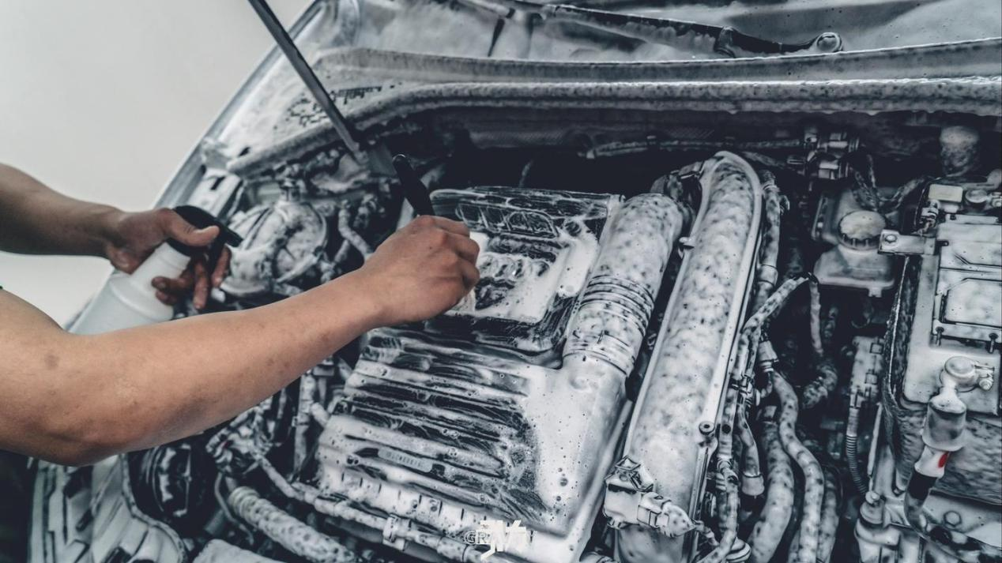
图MT003.1 清洁
- 在每道主轴颈圆周标记0°、90°、180°、270°四个测量基准点。
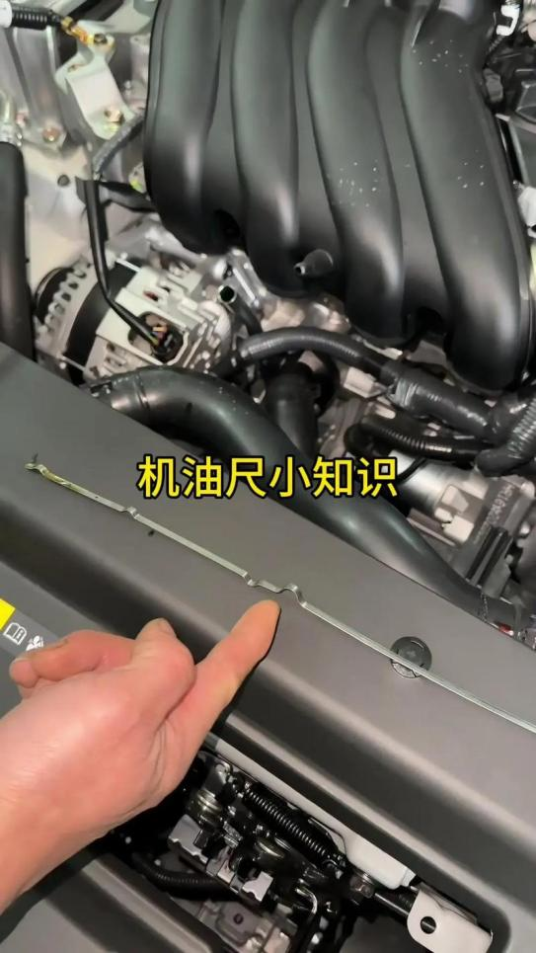
图MT003.2 标记测量基准点
2）安装千分表
（1）将磁力表座固定于稳固基座，千分表测头垂直抵住第一道主轴颈最高点；
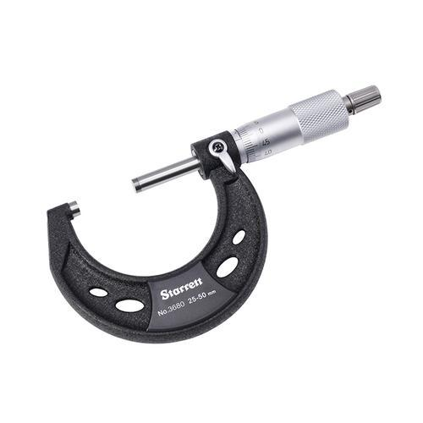
图MT003.3 千分尺
（2）预压千分表0.3 mm，归零。
3）盘车测量
（1）缓慢盘动曲轴一周（360°），记录千分表最大与最小读数；
（2）跳动量 = 最大值 - 最小值；
（3）重复上述步骤，依次测量其余主轴颈。

数据判定
- 若任一主轴颈跳动量 ≤0.05 mm，则判定合格；
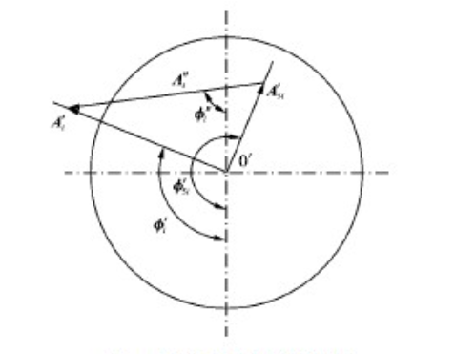
图MT003.1 曲轴主轴颈跳动测量布置图
2）若跳动量 >0.05 mm 且 ≤0.10 mm，记录并安排下次缩短检测周期；
3）若跳动量 >0.10 mm，立即停机，启动曲轴校直或更换程序。
验收标准
1.所有主轴颈径向跳动量 ≤0.05 mm；
2.测量原始数据完整记录于《曲轴状态检测报告》；
3.千分表校验标签在有效期内，测量环境温度波动 ≤±2℃
页码：1/1 |  | 版本号：1

表4.6 MT004维修项目
维修项目编号 | 组成编码 | 名称 | 维修项目 | 维修间隔期 | 维修级别
MT004 | 01020201 | 连杆大端轴承 | 更换连杆大端轴承 | 2A/12000h | JT级
安全防护要求
1.拆装连杆前必须锁定曲轴位置，并在气缸顶部加盖防异物落入盖板；
2.吊装连杆组件时使用专用吊具，下方设置警戒区。
安全注意事项
1.禁止使用锤击方式拆卸轴承盖，防止损伤连杆体；
2.新轴承安装前确认瓦背无毛刺、涂层完整。
保障设施、保障设备（工具）、备件、消耗材料、人力人员需求
1）保障设施、保障设备(工具)
序号 | 名称 | 规格/型号 | 数量及单位 | 备注
1 | 液压拉伸器 | HYTORC RS-20 | 1套
2 | 扭矩扳手 | Norbar 1500N·m | 1把 | 精度±2%
3 | 轴承安装导向套 | OEM-MAN-BW-BG-04 | 1个
4 | 内窥镜 | GE Mentor Visual iQ | 1台
2）备品备件
序 | 名称 | 规格/型号 | 消耗数量 | 备注
1 | 连杆大端轴承上瓦 | MAN 5L35MC-BRG-UP | 1副 | 原厂高锡合金
2 | 连杆大端轴承下瓦 | MAN 5L35MC-BRG-DN | 1副
3 | 连杆螺栓 | M30×2.0 Grade 12.9 | 2根 | 一次性使用，强制更换
3）消耗材料
序号 | 名称 | 牌号/品级/规格 | 消耗数量 | 备注
1 | 轴承装配润滑脂 | Klüber Isoflex LDS 18 Special A | 10g | 仅涂瓦背
2 | 螺纹锁固胶 | Loctite 2701 | 少量 | 用于螺栓螺纹（如适用）
3 | 清洗剂 | Brulin 815GD | 200mL | 清洁连杆结合面
4）人力人员
序号 | 专业 | 人数 | 技能等级 | 备注
1 | 机械专业 | 3 | 总工+2x工程师 | 总工监督关键步骤

修理步骤及工艺

更换前提确认
1）主机已完成停机冷却，滑油系统泄压；
2）确认本次为计划性更换（运行时间 ≥12000 h 或 2A 级检修）；
3）新轴承与螺栓已核对型号、批次，无运输损伤。

拆卸旧轴承
1）拆连杆盖
（1）使用液压拉伸器逐步释放连杆螺栓预紧力（分三次卸载）；
（2）取下螺栓及连杆大端盖，放置于专用托架。
2）取出旧轴承
（1）轻敲连杆体侧面，使下瓦自然脱落；
（2）用塑料撬棒取出上瓦，禁止使用金属工具接触轴颈。

安装新轴承
1）清洁与检查
（1）用清洗剂彻底清洁连杆体与盖的瓦槽，无油污、毛刺；
（2）目视检查新瓦背面涂层均匀，无裂纹。
2）装配
（1）在瓦背薄涂Klüber润滑脂，将上瓦嵌入连杆体，定位唇对准槽口；
（2）将下瓦装入连杆盖，同样对准定位；
（3）使用导向套引导连杆盖就位，避免瓦片移位。
3）紧固螺栓
（1）安装新连杆螺栓，手工旋入到底；
（2）按三阶段拧紧：① 300 N·m → ② 600 N·m → ③ 拉伸至 1200 N·m（参考值）；
（3）最终用角度法复核（如适用）。
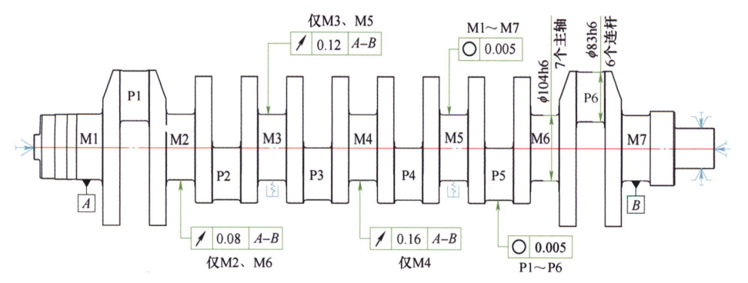
图MT004.1 连杆大端轴承结构分解图

恢复与验证
1）盘车两圈，确认无卡滞；
2）安装气缸防异物盖，清理工具与废弃物。
验收标准
1.新轴承瓦背与瓦槽贴合面积 ≥95%，无翘曲；
2.连杆螺栓最终预紧力在设计值 ±3% 范围内；
3.盘车阻力矩变化平稳，无突变（参考值：≤15% 波动）。
页码：1/1 |  | 版本号：1

表4.7 MT005维修项目
维修项目编号 | 组成编码 | 名称 | 维修项目 | 维修间隔期 | 维修级别
MT005 | 01020203 | 连杆小段轴承 | 更换连杆小段轴承 | 2A/12000h | JY级
安全防护要求
1.拆装活塞连杆组件前，必须在曲轴输出端加装机械止动装置；
2.吊装活塞-连杆总成时使用专用吊环，下方设置软质承接垫。
安全注意事项
1.禁止在未拆除缸头及缸套冷却水的情况下强行抽出活塞；
2.加热连杆小端进行热装时，操作人员须佩戴隔热面罩及手套。
保障设施、保障设备（工具）、备件、消耗材料、人力人员需求
1）保障设施、保障设备(工具)
序号 | 名称 | 规格/型号 | 数量及单位 | 备注
1 | 活塞吊装专用吊具 | OEM-MAN-BW-PST-05 | 1套 | 带缓冲橡胶夹头
2 | 感应加热器 | EFD Induction Minac 16 | 1台 | 温控精度±5℃
3 | 内径千分尺 | 40–50 mm | 1把 | 校验有效期内
4 | 铜棒与塑料锤 | Φ20×300 mm | 各1把
2）备品备件
序 | 名称 | 规格/型号 | 消耗数量 | 备注
1 | 连杆小端衬套（上） | MAN 5L35MC-BUSH-UP | 1件 | 锡青铜基
2 | 连杆小端衬套（下） | MAN 5L35MC-BUSH-DN | 1件
3 | 活塞销卡簧 | Φ50×2.5 mm | 2个 | 不锈钢，一次性
3）消耗材料
序号 | 名称 | 牌号/品级/规格 | 消耗数量 | 备注
1 | 高温装配润滑脂 | Molycote G-1052 | 5g
2 | 清洗剂 | Brulin 815GD | 150mL
3 | 耐高温标记笔 | Markal 900°F | 1支
4）人力人员
序号 | 专业 | 人数 | 技能等级 | 备注
1 | 机械专业 | 2 | 工程师+技师 | 工程师主导热装

修理步骤及工艺

更换前提确认
1）主机已完成2A级检修停机程序，气缸已冷却至 ≤50℃；
2）确认运行时间 ≥12000 h 或上次更换后已超周期；
3）新衬套尺寸经复测符合图纸公差（过盈量：0.03～0.06 mm）。

拆卸旧衬套
1）抽出活塞-连杆总成
（1）拆除缸头、喷油器及冷却水管路；
（2）使用吊具将活塞缓慢抽出，避免刮伤缸套。
2）压出旧衬套
（1）用专用液压压床或铜棒轻敲，从连杆小端一侧推出旧衬套；
（2）检查座孔有无拉伤、变形，若有则需镗孔修复（参见MTxxx）。

安装新衬套
1）清洁与预装检查
（1）用清洗剂彻底清洁连杆小端座孔，吹干；
（2）测量座孔内径，记录作为过盈量计算依据。
2）热装新衬套
（1）将新衬套放入感应加热器，加热至 180±10℃（用红外测温仪监控）；
（2）迅速将热衬套套入连杆小端，确保完全到位；
（3）自然冷却至室温，禁止强制冷却。
3）精铰与研配（如需要）
（1）若图纸要求配合间隙为 0.04～0.08 mm，则进行精铰；
（2）使用研磨膏手工研配活塞销，接触面积 ≥70%。

组装活塞销与卡簧
1）在衬套内孔涂Molycote G-1052润滑脂；
2）将活塞销推入衬套，两端装入新卡簧，确认完全嵌入槽内。
验收标准
1.衬套与座孔过盈配合牢固，无松动或轴向位移；
2.活塞销转动灵活，轴向窜动量 ≤0.15 mm；
3.卡簧两端完全嵌入槽内，无翘起或断裂。
页码：1/1 |  | 版本号：1

表4.8 MT006维修项目
维修项目编号 | 组成编码 | 名称 | 维修项目 | 维修间隔期 | 维修级别
MT006 | 01030201 | 活塞头 | 拆检活塞头磨损情况 | 1A/8000h | JY级
安全防护要求
1.拆检前必须隔离燃油、滑油及冷却水系统，并挂牌上锁（LOTO）；
2.缸内作业时使用防爆照明灯，电压 ≤24 V。
安全注意事项
1.抽出活塞时防止活塞环弹出伤人，应使用环压缩器；
2.检查燃烧面时佩戴防颗粒物口罩，避免吸入积碳粉尘。
保障设施、保障设备（工具）、备件、消耗材料、人力人员需求
1）保障设施、保障设备(工具)
序号 | 名称 | 规格/型号 | 数量及单位 | 备注
1 | 活塞环压缩器 | OEM-MAN-BW-RCC-06 | 1个 | 适配Φ350 mm活塞
2 | 内窥镜 | GE Mentor Visual iQ | 1台
3 | 深度规 | 0–150 mm | 1把
4 | 放大镜 | 10× with scale | 1个
2）备品备件
序 | 名称 | 规格/型号 | 消耗数量 | 备注
— | — | — | — | 本项目为检查类，无备件消耗
3）消耗材料
序号 | 名称 | 牌号/品级/规格 | 消耗数量 | 备注
1 | 积碳清洗剂 | CRC Carbon Clean Pro | 200mL | 环保型
2 | 无纺布 | Industrial Grade | 5张
3 | 防锈油 | CRC 3-36 | 50mL
4）人力人员
序号 | 专业 | 人数 | 技能等级 | 备注
1 | 机械专业 | 2 | 工程师+技师 | 工程师判定磨损等级

修理步骤及工艺

拆检前提确认
1）主机已完成1A级停机程序，缸内温度 ≤60℃；
2）已通过内窥镜初步确认无严重烧蚀或裂纹。

抽出活塞组件
1）拆除缸头、喷油器、排气阀等上部附件；
2）使用活塞环压缩器收紧活塞环，缓慢将活塞从缸套底部抽出；
3）放置于专用支架，避免活塞裙部磕碰。

全面检查活塞头状态
1）清洁
（1）用积碳清洗剂软化燃烧面及环槽积碳；
（2）用铜刷清除残留物，禁用钢丝刷。
2）目视与测量检查
（1）检查活塞顶有无烧蚀、熔坑、裂纹（重点：火力岸与环槽过渡区）；
（2）用深度规测量第一道环槽深度，标准值：10.2±0.1 mm；
（3）用塞尺测量环槽侧隙，允许值：0.15～0.35 mm；
（4）检查活塞销孔有无椭圆变形，直径变化 ≤0.05 mm。

判定与处置
1）若所有指标合格，清洁后涂防锈油，准备回装；
2）若环槽侧隙 >0.35 mm，启动MT007（更换1号压缩环）或MT008；
3）若发现裂纹或烧穿，立即隔离该活塞，启动MT018（修复活塞头部烧蚀）。
验收标准
1.活塞顶无可见裂纹、烧蚀孔洞或局部熔融；
2.第一道环槽侧隙在 0.15～0.35 mm 范围内；
3.活塞销孔圆度误差 ≤0.03 mm。
页码：1/1 |  | 版本号：1

表4.9 MT007维修项目
维修项目编号 | 组成编码 | 名称 | 维修项目 | 维修间隔期 | 维修级别
MT007 | 01030203 | 1号压缩环 | 更换1号压缩环 | 1A/8000h | JY级
安全防护要求
1.活塞组件拆卸与装配区域应铺设防滑垫，并设置工具防坠落网；
2.更换活塞环时，气缸口必须加盖防护罩，防止异物落入曲轴箱。
安全注意事项
1.禁止使用螺丝刀等尖锐工具撬装活塞环，防止划伤活塞环槽或缸套；
2.新活塞环安装前须确认开口方向（标记“TOP”朝上）。
保障设施、保障设备（工具）、备件、消耗材料、人力人员需求
1）保障设施、保障设备(工具)
序号 | 名称 | 规格/型号 | 数量及单位 | 备注
1 | 活塞环压缩器 | OEM-MAN-BW-RCC-06 | 1个 | 适配Φ350 mm活塞
2 | 环口间隙测量规 | Feeler Gauge Set | 1套 | 0.05–1.00 mm
3 | 环槽清洁刮刀 | Custom-Piston-Groove-Scraper | 1把 | 铜质刃口
4 | 扭矩扳手 | 20–100 N·m | 1把
2）备品备件
序 | 名称 | 规格/型号 | 消耗数量 | 备注
1 | 第一道压缩环 | MAN 5L35MC-RING-1 | 1件 | 梯形截面，表面镀铬
3）消耗材料
序号 | 名称 | 牌号/品级/规格 | 消耗数量 | 备注
1 | 二硫化钼润滑膏 | Molycote BR2 Plus | 5g
2 | 无绒布 | Kimwipe EX-L | 3张
3 | 清洗剂 | Brulin 815GD | 100mL
4）人力人员
序号 | 专业 | 人数 | 技能等级 | 备注
1 | 机械专业 | 2 | 工程师+技师 | 工程师复刻还口间隙

修理步骤及工艺

更换前提确认
1）活塞已按MT006完成拆检，确认第一道环槽侧隙 >0.35 mm 或环断裂；
2）新压缩环型号、批次与主机匹配，且在有效储存期内。
拆卸旧1号压缩环1）用铜质刮刀清除环槽内积碳，避免损伤槽底；
2）用手轻扩环口，将旧环从活塞顶部取出，禁止强行拉扯。

安装新1号压缩环
1）预处理
（1）用无绒布清洁新环内外表面及活塞环槽；
（2）在环外圆薄涂Molycote BR2 Plus润滑膏。
2）装配
（1）确认环上有“TOP”标记，安装时朝向活塞顶；
（2）将环放入环槽，用手压平，确保无翘曲；
（3）用活塞环压缩器收紧所有环，缓慢将活塞推入缸套。

环口间隙检查（关键步骤）
1）将新环平放于缸套下部未磨损区域；
2）用塞尺测量环口间隙，标准值：0.60～0.80 mm；
3）若间隙 <0.60 mm，修锉环口端面；若 >0.80 mm，更换新环。
验收标准
1.1号压缩环正确安装，“TOP”标记朝上，无反装；
2.环口间隙在 0.60～0.80 mm 范围内；
3.环在槽内转动灵活，无卡滞，侧隙 0.15～0.35 mm。
页码：1/1 |  | 版本号：1

表4.10 MT008维修项目
维修项目编号 | 组成编码 | 名称 | 维修项目 | 维修间隔期 | 维修级别
MT008 | 01030204 | 2-4号活塞环 | 更换2-4号活塞环 | 1A/8000h | JY级
安全防护要求
1.多环同时更换时，应按顺序摆放旧环，防止混淆安装位置；
2.缸套内壁涂抹润滑油前，确认无砂粒或金属屑残留。
安全注意事项
1.不同环型（刮油环、锥面环）不得互换位置；
2.安装刮油环时，确保弹簧胀圈接口与环体开口错开180°。
保障设施、保障设备（工具）、备件、消耗材料、人力人员需求
1）保障设施、保障设备(工具)
序号 | 名称 | 规格/型号 | 数量及单位 | 备注
1 | 活塞环压缩器 | OEM-MAN-BW-RCC-06 | 1个 | 同MT007
2 | 环口定位夹具 | Custom-Ring-Aligner | 1套 | 控制各环开口相位
3 | 放大镜（带LED） | 5× with light | 1个 | 检查环体缺陷
2）备品备件
序 | 名称 | 规格/型号 | 消耗数量 | 备注
1 | 第二道压缩环 | MAN 5L35MC-RING-2 | 1件 | 锥面环
2 | 第三道刮油环（组合式） | MAN 5L35MC-RING-3 | 1套 | 含轨环+弹簧胀圈
3 | 第四道刮油环（组合式） | MAN 5L35MC-RING-4 | 1套 | 同上
3）消耗材料
序号 | 名称 | 牌号/品级/规格 | 消耗数量 | 备注
1 | 二硫化钼润滑膏 | Molycote BR2 Plus | 10 g | 涂所有环外圆
2 | 缸套润滑机油 | Shell Mysella S5 N80 | 50 mL | 涂缸壁
3 | 标记笔（耐油） | Markal Oil-Resistant | 1支 | 标记环开口位置
4）人力人员
序号 | 专业 | 人数 | 技能等级 | 备注
1 | 机械专业 | 2 | 工程师 + 技师 | 工程师监督相位布置

修理步骤及工艺

更换前提确认
1）已完成MT006活塞拆检，确认2-4号环磨损超限或断裂；
2）新环套装齐全，各环类型与图纸一致（RING-2为锥面，RING-3/4为组合刮油环）。

拆卸旧环
1）依次取出2-4号旧环，按顺序放置于标记托盘；
2）彻底清洁各环槽，确保无残留弹簧片或积碳。

安装新环
1）逐环装配
（1）第二道环（锥面环）：“TOP”标记朝上，开口位置与1号环错开120°；
（2）第三、四道刮油环：先装下轨环→弹簧胀圈→上轨环，胀圈接口与环体开口相位差180°；
（3）各环开口相位布置如下：
- 1号环：0°
- 2号环：120°
- 3号环：240°
- 4号环：60°
2）润滑与压缩
（1）在所有新环外圆涂Molycote BR2 Plus；
（2）在缸套内壁薄涂Shell Mysella S5 N80机油；
（3）使用环压缩器收紧活塞环，垂直推入缸套，避免倾斜。

验证
1）盘车两圈，确认无异常阻力；
2）抽查一道环口位置是否符合相位要求。
验收标准
1.各环类型、位置、方向正确，无混装；
2.刮油环弹簧胀圈接口与环体开口错开180°；
3.所有环口相位偏差 ≤±10°；
4.盘车力矩平稳，无突增。
页码：1/1 |  | 版本号：1

表4.11 MT009维修项目
维修项目编号 | 组成编码 | 名称 | 维修项目 | 维修间隔期 | 维修级别
MT009 | 01030301 | 气缸套 | 检测气缸套内径磨损量 | 1A/8000h | JY级
安全防护要求
1.检测前必须在主机控制面板悬挂“禁止盘车”和“禁止启动”双警示牌；
2.缸口作业区域设置防坠落围栏，工具系防坠绳。
安全注意事项
1.禁止在气缸冷却水未排空状态下进行内径测量；
2.使用内径千分尺时，手部不得置于测量杆与缸壁之间，防止夹伤。
保障设施、保障设备（工具）、备件、消耗材料、人力人员需求
1）保障设施、保障设备(工具)
序号 | 名称 | 规格/型号 | 数量及单位 | 备注
1 | 内径千分尺（三点式） | Mitutoyo 204–304 mm | 1套 | 分辨率0.001 mm
2 | 缸套磨损测量记录仪 | Custom-Bore-Wear-Log | 1台 | 自动生成磨损曲线
3 | 防爆LED手电 | Streamlight 88040 | 1个 | 24 V安全电压
4 | 清洁气枪 | Industrial Air Blow Gun | 1把 | 压力≤0.5 MPa
2）备品备件
序 | 名称 | 规格/型号 | 消耗数量 | 备注
— | — | — | — | 本项目为检测类，无备件消耗
3）消耗材料
序号 | 名称 | 牌号/品级/规格 | 消耗数量 | 备注
1 | 工业酒精 | ≥99.5% | 100 mL | 清洁测量接触面
2 | 无绒布 | Kimwipe EX-L | 5张 | 防刮伤缸壁
3 | 防锈纸 | VCI-200 | 2张 | 测量后临时覆盖
4）人力人员
序号 | 专业 | 人数 | 技能等级 | 备注
1 | 机械专业 | 2 | 总工 + 工程师 | 总工审核磨损趋势

修理步骤及工艺
检测前提确认
1）主机已停机 ≥6 小时，缸套温度 ≤50℃；
2）活塞已按MT006抽出，缸套内部无积碳遮挡；
3）冷却水系统已隔离并排空。
执行内径磨损测量
1）清洁缸套
（1）用气枪吹净缸套上部浮尘；
（2）用酒精和无绒布擦拭测量区域（距上止点下20 mm至下止点上20 mm）。
2）设定测量截面与角度
（1）沿轴向选取5个截面：
- A: 上止点下20 mm
- B: 上止点下100 mm
- C: 行程中点
- D: 下止点上100 mm
- E: 下止点上20 mm
（2）每个截面在0°、90°、180°、270°四个方向测量内径。
3）测量与记录
（1）将三点式内径千分尺调零后置入截面，缓慢旋转获取最大读数；
（2）记录各点实测值，计算圆度（同一截面最大–最小）与锥度（A–E差值）。
数据判定
1）若所有截面圆度 ≤0.08 mm 且锥度 ≤0.12 mm，则判定合格；
2）若任一指标超限但未达更换阈值，缩短下次检测周期至4000 h；
3）若锥度 >0.20 mm 或局部拉伤深度 >0.3 mm，启动MT010（更换气缸套）。
图MT009.1 气缸套磨损测量截面位置图（略）
验收标准
1.圆度 ≤0.08 mm，锥度 ≤0.12 mm；
2.测量原始数据完整录入《缸套磨损档案》，包含时间、温度、操作人；
3.千分尺校验标签在有效期内，环境温度波动 ≤±3℃。
页码：1/1 |  | 版本号：1

表4.12 MT010维修项目
维修项目编号 | 组成编码 | 名称 | 维修项目 | 维修间隔期 | 维修级别
MT010 | 01030301 | 气缸套 | 更换气缸套 | 4A/32000h | JY级
安全防护要求
1.吊装新/旧缸套时使用专用吊耳，下方设置软质承接平台；
2.缸体水腔开口处加盖防水布，防止异物或水分进入曲轴箱。
安全注意事项
1.禁止用火焰直接加热缸体以拆卸旧套，防止热应力裂纹；
2.新缸套压装过程中，操作人员不得站在压机正下方。
保障设施、保障设备（工具）、备件、消耗材料、人力人员需求
1）保障设施、保障设备(工具)
序号 | 名称 | 规格/型号 | 数量及单位 | 备注
1 | 液压压装机 | HYDRA-PRESS-50T | 1台 | 带压力与位移监控
2 | 缸套拔出器 | OEM-MAN-BW-LINER-PULL | 1套 | 螺纹顶压式
3 | 冷却水腔密封测试仪 | LeakTest-CT300 | 1台 | 0.3 MPa保压
4 | 深度规 | 0–300 mm | 1把 | 测量缸套凸肩高度
2）备品备件
序 | 名称 | 规格/型号 | 消耗数量 | 备注
1 | 气缸套总成 | MAN 5L35MC-LINER-ASSY | 1件 | 含O形圈、定位销
2 | 缸套水封O形圈 | Viton Φ380×5.0 | 2个 | 耐高温氟橡胶
3 | 缸套油封环 | NBR Φ352×3.0 | 1个 | 下部密封
3）消耗材料
序号 | 名称 | 牌号/品级/规格 | 消耗数量 | 备注
1 | 装配润滑脂 | Klüber Isoflex LDS 18 Special A | 20 g | 涂缸套外壁
2 | 密封胶 | Loctite 518 | 少量 | 水腔法兰面（如适用）
3 | 清洗剂 | Brulin 815GD | 300 mL | 清洁缸体座孔
4）人力人员
序号 | 专业 | 人数 | 技能等级 | 备注
1 | 机械专业 | 3 | 总工 + 2×工程师 | 总工监督压装对中

修理步骤及工艺
更换前提确认
1）MT009检测结果确认缸套磨损超限（锥度 >0.20 mm 或裂纹）；
2）新缸套已核对尺寸、材质证书，O形圈无老化。
拆卸旧缸套
1）拆除缸头、活塞、冷却水管路；
2）安装缸套拔出器，均匀施力将旧套缓慢顶出；
3）检查缸体座孔有无腐蚀、变形，若有则需镗孔修复。
安装新缸套
1）准备
（1）清洁缸体座孔及新缸套外壁，无毛刺、油污；
（2）在新缸套外壁薄涂Klüber润滑脂；
（3）将O形圈装入缸体水封槽，涂少量硅脂。
2）压装
（1）将新缸套垂直放入座孔，使用导向套对中；
（2）启动液压压机，以 ≤5 mm/min 速度压入，监控压力曲线；
（3）压装到位后，测量缸套上平面凸肩高度，标准值：3.5±0.2 mm。
3）密封测试
（1）封闭水腔进出口，注入0.3 MPa压缩空气；
（2）保压10分钟，压降 ≤0.01 MPa 判定密封合格。
恢复
1）安装活塞、缸头等附件；
2）清理作业区域，回收旧缸套。
验收标准
1.缸套凸肩高度 3.3～3.7 mm；
2.水腔0.3 MPa保压10分钟无泄漏；
3.缸套内径圆度 ≤0.03 mm（出厂状态）。
页码：1/1 |  | 版本号：1

表4.13 MT011维修项目
维修项目编号 | 组成编码 | 名称 | 维修项目 | 维修间隔期 | 维修级别
MT011 | 01040102 | 阀杆 | 检查排气阀杆密封面磨损 | 6M/4000h | JY级
安全防护要求
1.拆检前必须隔离气缸启动空气系统，并在阀杆驱动机构处加装机械锁；
2.高温阀杆冷却前禁止直接接触，作业区设置“高温部件”警示标识。
安全注意事项
1.禁止使用砂轮或电动工具打磨阀杆密封面；
2.检查时佩戴耐高温手套及护目镜，防止热辐射或碎屑伤害。
保障设施、保障设备（工具）、备件、消耗材料、人力人员需求
1）保障设施、保障设备(工具)
序号 | 名称 | 规格/型号 | 数量及单位 | 备注
1 | 排气阀专用吊具 | OEM-MAN-BW-VALVE-HOOK | 1套 | 带隔热手柄
2 | 红外测温仪 | Fluke 62 Max+ | 1台 | 测量阀杆温度
3 | 密封面检测平板 | Optical Flat λ/10 | 1块 | 用于着色法检查
4 | 着色剂套装 | Dykem Steel Blue + Developer | 1套 | 检查接触印痕
2）备品备件
序 | 名称 | 规格/型号 | 消耗数量 | 备注
— | — | — | — | 本项目为检查类，无备件消耗（但可能触发MT012）
3）消耗材料
序号 | 名称 | 牌号/品级/规格 | 消耗数量 | 备注
1 | 高温清洁剂 | CRC Brakleen HT | 100 mL | 清除积碳
2 | 无绒布 | Kimwipe EX-L | 5张 | 防刮伤密封面
3 | 防锈油 | CRC 3-36 | 30 mL | 检查后临时防护
4）人力人员
序号 | 专业 | 人数 | 技能等级 | 备注
1 | 机械专业 | 2 | 工程师 + 技师 | 工程师判定磨损等级

修理步骤及工艺
检查前提确认
1）主机已停机 ≥4 小时，排气阀杆温度 ≤80℃（用红外测温仪确认）；
2）启动空气系统已隔离并泄压。
拆卸排气阀组件
1）拆除阀杆驱动弹簧及锁紧螺母；
2）使用专用吊具缓慢吊出排气阀总成，放置于耐热支架。
检查阀杆密封面
1）清洁
（1）用高温清洁剂软化密封面积碳；
（2）用铜刷清除残留物，禁用钢丝刷。
2）着色法检测
（1）在阀座密封面上均匀涂抹Dykem着色剂；
（2）将阀杆轻压旋转180°后提起；
（3）观察阀杆密封面印痕：
- 合格：连续环带，宽度 ≥1.5 mm，无断点；
- 轻微磨损：环带不连续但无凹坑；
- 严重磨损：有沟槽、凹坑或烧蚀斑。
判定与处置
1）若印痕连续且宽度 ≥1.5 mm，清洁后回装；
2）若存在局部凹坑或烧蚀，标记该阀，启动MT012（更换排气阀座）；
3）记录检查结果于《排气阀状态档案》。
验收标准
1.阀杆密封面着色印痕为连续环带，宽度 ≥1.5 mm；
2.无可见裂纹、凹坑、烧蚀或局部熔融；
3.回装后阀杆动作灵活，无卡滞。
页码：1/1 |  | 版本号：1

表4.14 MT012维修项目
维修项目编号 | 组成编码 | 名称 | 维修项目 | 维修间隔期 | 维修级别
MT012 | 01040103 | 阀座 | 更换排气阀座 | 2A/16000h | JY级
安全防护要求
1.镗削或更换阀座时，气缸内部必须完全隔离，并加盖防异物盖；
2.使用便携式镗床时，设备接地良好，操作区设置警戒线。
安全注意事项
1.禁止在未冷却的缸盖上进行阀座更换作业；
2.新阀座压装或焊接后，必须进行无损检测（PT/UT）。
保障设施、保障设备（工具）、备件、消耗材料、人力人员需求
1）保障设施、保障设备(工具)
序号 | 名称 | 规格/型号 | 数量及单位 | 备注
1 | 便携式阀座镗床 | SUNNEN SV-20 | 1台 | 带角度调节
2 | 液压阀座压装机 | HYDRA-SEAT-PRESS | 1台 | 用于过盈配合座
3 | 渗透探伤套装 | Magnaflux ZL-27A | 1套 | PT检测裂纹
4 | 角度规 | 0–90° Protractor | 1把 | 检查密封锥角
2）备品备件
序 | 名称 | 规格/型号 | 消耗数量 | 备注
1 | 排气阀座 | MAN 5L35MC-EXH-SEAT | 1件 | Stellite合金堆焊
2 | 定位销（如适用） | Φ8×20 mm | 1个 | 不锈钢
3）消耗材料
序号 | 名称 | 牌号/品级/规格 | 消耗数量 | 备注
1 | 高温镍基焊条 | ENiCrFe-3 | 1根 | 用于焊接固定（如需要）
2 | 清洗剂 | Brulin 815GD | 150 mL | 清洁阀座孔
3 | 研磨膏（细） | Clover Leaf Green | 20 g | 配合研磨
4）人力人员
序号 | 专业 | 人数 | 技能等级 | 备注
1 | 机械专业 | 2 | 总工 + 工程师 | 总工批准焊接/压装方案

修理步骤及工艺
更换前提确认
1）MT011检查确认阀座密封面烧蚀、裂纹或锥面变形；
2）新阀座材质、锥角（通常45°）与原设计一致。
拆卸旧阀座
1）若为压装式：使用液压拉拔器缓慢取出；
2）若为焊接式：用碳弧气刨或专用铣刀去除旧座，避免损伤缸盖基体。
安装新阀座
1）准备阀座孔
（1）清洁孔内油污、毛刺，测量内径；
（2）若为压装，确保过盈量 0.05～0.08 mm。
2）安装方式选择
（1）压装法：将新阀座冷却至 -40℃（干冰），快速压入预热至80℃的缸盖孔；
（2）焊接法：采用TIG焊沿阀座底部周向点焊固定，焊后缓冷。
3）密封面精加工
（1）使用便携镗床修整密封锥面，角度45°±0.5°；
（2）表面粗糙度 Ra ≤1.6 μm。
研配与检测
1）与对应阀杆进行手工研磨，着色印痕连续宽度 ≥1.8 mm；
2）对焊接区域进行PT探伤，无裂纹、气孔；
3）记录安装参数（温度、压力、角度）。
验收标准
1阀座与阀杆着色印痕连续，宽度 ≥1.8 mm；
2.PT探伤无缺陷（适用于焊接阀座）；
3.密封面锥角 45°±0.5°，Ra ≤1.6 μm；
4.回装后阀杆落座无弹跳，密封测试0.5 MPa保压5分钟无泄漏。
页码：1/1 |  | 版本号：1

表4.15 MT013维修项目
维修项目编号 | 组成编码 | 名称 | 维修项目 | 维修间隔期 | 维修级别
MT013 | 01050201 | 喷油嘴偶件 | 更换喷油嘴偶件 | 6M/4000h | JY级
安全防护要求
1.拆卸喷油器前必须泄放高压燃油系统压力，并在燃油泵出口加装盲板；
2.高压油管接口处悬挂“高压危险”警示牌，作业区禁止明火
安全注意事项
1.禁止用金属工具敲击喷油嘴，防止针阀卡死或密封面损伤；
2.新偶件拆封后立即安装，避免暴露于潮湿或粉尘环境。
保障设施、保障设备（工具）、备件、消耗材料、人力人员需求
1）保障设施、保障设备(工具)
序号 | 名称 | 规格/型号 | 数量及单位 | 备注
1 | 喷油器专用拆装扳手 | OEM-MAN-BW-INJ-WRENCH | 1把 | 防滑齿设计
2 | 高压燃油压力表 | 0–20 MPa | 1个 | 校验有效期内
3 | 喷油雾化测试台 | Bosch EPS 815 | 1台 | 可测开启压力与雾化角
4 | 扭矩扳手 | 40–200 N·m | 1把 | 用于喷油器压紧螺母
2）备品备件
序 | 名称 | 规格/型号 | 消耗数量 | 备注
1 | 喷油嘴偶件（针阀+阀体） | MAN 5L35MC-INJ-NOZZLE-KIT | 1套 | 原厂高精度配对
2 | 喷油器铜密封垫 | Φ18×2.0 mm | 1个 | 退火紫铜，一次性
3）消耗材料
序号 | 名称 | 牌号/品级/规格 | 消耗数量 | 备注
1 | 清洁柴油 | ISO 4020 Grade A | 200 mL | 用于冲洗油道
2 | 无绒布 | Kimwipe EX-L | 5张 | 擦拭偶件表面
3 | 高温润滑脂 | Molycote G-1052 | 少量 | 涂压紧螺纹
4）人力人员
序号 | 专业 | 人数 | 技能等级 | 备注
1 | 机械专业 | 2 | 工程师 + 技师 | 工程师操作测试台

修理步骤及工艺
更换前提确认
1）主机运行中出现单缸排温异常升高或冒黑烟；
2）或按计划周期（≥4000 h）执行预防性更换；
3）新喷油嘴偶件包装完好，配对编号一致。
拆卸旧喷油器
1）关闭该缸高压油泵进油阀，泄放残余压力；
2）用专用扳手松开喷油器压紧螺母（扭矩释放后手动旋出）；
3）垂直取出喷油器总成，防止针阀意外伸出。
更换喷油嘴偶件
1）分解旧喷油器
（1）在清洁工作台上拆下旧喷油嘴；
（2）检查是否有咬死、积碳或滴漏。
2）安装新偶件
（1）用清洁柴油冲洗新偶件内部通道；
（2）将新喷油嘴旋入喷油器本体，手工拧紧至贴合；
（3）更换新铜密封垫，安装喷油器至缸盖，压紧螺母扭矩：120 N·m。
功能测试
1）在Bosch EPS 815测试台上校验：
开启压力：28.0 ± 0.5 MPa
雾化角：150° ± 5°
无滴漏、无断续喷射
2）若不合格，整套偶件报废，不得修配。
验收标准
1.喷油开启压力 27.5～28.5 MPa；
2.雾化均匀，呈锥形无偏射、无油线；
3.安装后无燃油泄漏，主机运行单缸排温偏差 ≤±15℃。
页码：1/1 |  | 版本号：1

表4.16 MT014维修项目
维修项目编号 | 组成编码 | 名称 | 维修项目 | 维修间隔期 | 维修级别
MT014 | 01050301 | 柱塞偶件 | 更换高压油泵柱塞偶件 | 1A/8000h | JY级
安全防护要求
1.拆卸高压油泵前必须隔离燃油系统，并挂牌上锁（LOTO）；
2.柱塞偶件存放于专用防尘盒内，避免磕碰精密配合面。
安全注意事项
1.禁止互换不同泵体的柱塞偶件，必须成对使用原厂配对件；
2.安装时确保柱塞斜槽与齿条啮合正确，防止供油相位错误。
保障设施、保障设备（工具）、备件、消耗材料、人力人员需求
1）保障设施、保障设备(工具)
序号 | 名称 | 规格/型号 | 数量及单位 | 备注
1 | 柱塞偶件安装导向套 | OEM-MAN-BW-PLUNGER-GUIDE | 1个 | 防止划伤
2 | 供油定时检测仪 | AVL 545 | 1台 | 测量喷油始点
3 | 精密塞尺 | 0.02–1.00 mm | 1套 | 检查齿条间隙
4 | 扭矩扳手 | 30–150 N·m | 1把 | 用于泵体检修盖
2）备品备件
序 | 名称 | 规格/型号 | 消耗数量 | 备注
1 | 柱塞+套筒偶件 | MAN 5L35MC-PLUNGER-KIT | 1套 | 配对编号一致
2 | 出油阀组件 | MAN 5L35MC-DV-ASSY | 1套 | 含弹簧、阀座
3）消耗材料
序号 | 名称 | 牌号/品级/规格 | 消耗数量 | 备注
1 | 高压泵专用润滑油 | Shell Tellus S4 VX 32 | 100 mL | 用于偶件润滑
2 | 密封胶 | Loctite 577 | 少量 | 泵体结合面（如适用）
3 | 清洗柴油 | ISO 4020 Grade A | 300 mL | 冲洗油道
4）人力人员
序号 | 专业 | 人数 | 技能等级 | 备注
1 | 机械专业 | 2 | 总工 + 工程师 | 总工确认供油定时

修理步骤及工艺
更换前提确认
1）主机出现供油不足、单缸功率下降或高压油泵异响；
2）或运行时间 ≥8000 h，执行计划性更换；
3）新偶件配对编号与泵体匹配，无运输损伤。
拆卸高压油泵
1）拆除进出油管、齿条连接机构；
2）松开泵体检修盖螺栓，取出柱塞偶件及出油阀。
安装新柱塞偶件
1）清洁与检查
（1）用清洗柴油彻底冲洗泵体内腔；
（2）检查齿条移动是否灵活，间隙 0.10～0.20 mm。
2）装配
（1）在新柱塞表面涂Shell Tellus S4 VX 32润滑油；
（2）使用导向套将柱塞缓慢插入套筒，旋转使其斜槽对准调节齿条；
（3）安装出油阀组件，确保弹簧预紧到位。
3）回装泵体
（1）安装检修盖，螺栓按对角线顺序拧紧至 80 N·m；
（2）连接齿条，确保全行程无卡滞。
供油定时校验
1）启动主机至额定转速，用AVL 545检测喷油始点；
2）标准值：上止点前 12.5° ± 0.5° CA；
3）若超差，调整高压油泵调节螺钉。
验收标准
1.柱塞偶件运动灵活，无卡滞或泄漏；
2.供油始点为上止点前 12.0°～13.0° CA；
3.主机各缸排温差 ≤±20℃，无功率波动。
页码：1/1 |  | 版本号：1

表4.17 MT015维修项目
维修项目编号 | 组成编码 | 名称 | 维修项目 | 维修间隔期 | 维修级别
MT015 | 01060103 | 轴承组件 | 更换涡轮增压器轴承组件 | 2A/16000h | ZJ级
安全防护要求
1.拆卸增压器前必须隔离排气与进气管路，并加装盲板；
2.转子组件吊装时使用专用平衡吊具，下方设置软质承接垫。
安全注意事项
1.禁止用手直接转动增压器转子判断轴承状态，应使用专用盘车工具；
2.新轴承安装前确认无油脂污染或保持架变形。
保障设施、保障设备（工具）、备件、消耗材料、人力人员需求
1）保障设施、保障设备(工具)
序号 | 名称 | 规格/型号 | 数量及单位 | 备注
1 | 涡轮增压器专用拆装台 | Custom-Turbo-Bench | 1台 | 带V型支撑
2 | 感应加热器 | EFD Minac 10 | 1台 | 温控±5℃
3 | 动平衡检测仪 | Schenck BALANCER V | 1台 | G2.5级精度
4 | 扭矩扳手 | 10–80 N·m | 1把 | 用于壳体螺栓
2）备品备件
序 | 名称 | 规格/型号 | 消耗数量 | 备注
1 | 径向轴承（主轴） | MAN TCA77-BRG-RAD | 1套 | 铜铅合金
2 | 止推轴承组件 | MAN TCA77-BRG-THRUST | 1套 | 含瓦片+垫片组
3 | 轴封环 | Carbon Seal Φ60×3 | 2个 | 石墨基
3）消耗材料
序号 | 名称 | 牌号/品级/规格 | 消耗数量 | 备注
1 | 高温润滑脂 | Klüber Isoflex LDS 18 Special A | 15 g | 仅涂轴承外圈
2 | 清洗剂 | Brulin 815GD | 200 mL | 清洁轴承座
3 | 密封胶 | Loctite 518 | 少量 | 壳体结合面
4）人力人员
序号 | 专业 | 人数 | 技能等级 | 备注
1 | 机械专业 | 2 | 高级 + 中级 | 高级主导装配
2 | 电子专业 | 1 | 中级 | 监测振动传感器（如适用）

修理步骤及工艺
更换前提确认
1）主机运行中增压器振动值 >4.5 mm/s（RMS）；
2）或按计划周期 ≥16000 h 执行预防性更换；
3）新轴承组件包装完好，无运输损伤。
拆卸增压器总成
1）断开进排气法兰、滑油进出口管路；
2）使用吊车将增压器整体吊离支架，放置于专用工作台。
分解与更换轴承
1）分解
（1）拆除两端轴承盖，取出转子总成；
（2）用铜棒轻敲旧轴承内圈，退出主轴。
2）清洁与检查
（1）清洁轴承座孔，测量内径，记录磨损量；
（2）检查转子轴颈有无拉伤、椭圆（允许圆度 ≤0.02 mm）。
3）热装新轴承
（1）将径向轴承加热至 120±5℃；
（2）迅速套入主轴，自然冷却；
（3）安装止推轴承，调整垫片组使轴向间隙 0.10～0.15 mm。
回装与测试
1）按对称顺序拧紧壳体螺栓（扭矩：50 N·m）；
2）手动盘车，确认转子转动灵活无卡滞；
3）若条件允许，进行低速动平衡测试（残余不平衡 ≤2 g·mm）。
验收标准
1.转子轴向间隙 0.10～0.15 mm；
2.手动盘车无卡滞，旋转阻力均匀；
3.回装后空载试运行30分钟，振动值 ≤3.0 mm/s。
页码：1/1 |  | 版本号：1

表4.18 MT016维修项目
维修项目编号 | 组成编码 | 名称 | 维修项目 | 维修间隔期 | 维修级别
MT016 | 01060201 | 管束芯体 | 清洗空冷器管束芯体 | 3M | ZJ级
安全防护要求
1.清洗前必须隔离海水/淡水侧管路，并排空内部介质；
2.高压水枪作业时佩戴防护面罩及防水服。
安全注意事项
1.禁止使用酸性清洗剂，防止腐蚀铝制或铜镍合金管束；
2.清洗压力不得超过 5 MPa，防止翅片倒伏或管子破裂。
保障设施、保障设备（工具）、备件、消耗材料、人力人员需求
1）保障设施、保障设备(工具)
序号 | 名称 | 规格/型号 | 数量及单位 | 备注
1 | 高压清洗机 | Kärcher HD 7/15-4 | 1台 | 压力0–5 MPa可调
2 | 管束专用清洗喷头 | Rotating Nozzle 3mm | 2个 | 自旋式
3 | 风压干燥机 | Industrial Air Dryer | 1台 | 0.6 MPa
4 | 泄漏测试装置 | Air/Water Leak Tester | 1套 | 0.4 MPa保压

2）备品备件
序 | 名称 | 规格/型号 | 消耗数量 | 备注
— | — | — | — | 本项目为清洗类，无备件消耗（但可能触发堵管修复

3）消耗材料
序号 | 名称 | 牌号/品级/规格 | 消耗数量 | 备注
1 | 中性清洗剂 | Alconox Detojet | 2 kg | pH=9.5，环保型
2 | 软化水 | Deionized Water | 200 L | 配制清洗液
3 | 防锈剂 | CRC 3-36 | 100 mL | 清洗后喷涂

4）人力人员
序号 | 专业 | 人数 | 技能等级 | 备注
1 | 机械专业 | 2 | 中级 + 初级 | 中级操作高压设备

修理步骤及工艺
清洗前提确认
1）主机扫气温度差（进/出空冷器）>15℃，或压降 >1.5 kPa；
2）空冷器已从系统中隔离并排空。
外部清洁
1）用低压水冲洗空冷器外表面，去除盐结晶与油污；
2）拆除端盖，检查管口堵塞情况。
管束芯体清洗
1）配制清洗液
（1）将Alconox Detojet按2%浓度溶于软化水；
（2）水温控制在 40±5℃。
2）高压冲洗
（1）将旋转喷头插入每根管子，以 3.5 MPa 压力冲洗；
（2）水流方向与正常流向一致，单管冲洗时间 ≥15 秒；
（3）重点清洗迎风面及底部积垢区。
3）漂洗与干燥
（1）用清水彻底漂洗至pH=7；
清洗前提确认
1）主机扫气温度差（进/出空冷器）>15℃，或压降 >1.5 kPa；
2）空冷器已从系统中隔离并排空。
外部清洁
1）用低压水冲洗空冷器外表面，去除盐结晶与油污；
2）拆除端盖，检查管口堵塞情况。
管束芯体清洗
1）配制清洗液
（1）将Alconox Detojet按2%浓度溶于软化水；
（2）水温控制在 40±5℃。
2）高压冲洗
（1）将旋转喷头插入每根管子，以 3.5 MPa 压力冲洗；
（2）水流方向与正常流向一致，单管冲洗时间 ≥15 秒；
（3）重点清洗迎风面及底部积垢区。
3）漂洗与干燥
（1）用清水彻底漂洗至pH=7；
（2）用0.6 MPa压缩空气吹干管内残留水分。
泄漏测试与防护
1）对淡水侧加压至 0.4 MPa，保压10分钟，压降 ≤0.01 MPa；
2）在翅片表面薄喷CRC 3-36防锈剂。
验收标准
1.空冷器淡水侧压降 ≤1.0 kPa（额定流量下）；
2.扫气温差恢复至 ≤10℃；
3.泄漏测试无渗漏，翅片无大面积倒伏。
页码：1/1 |  | 版本号：1

表4.19 MT017维修项目
维修项目编号 | 组成编码 | 名称 | 维修项目 | 维修间隔期 | 维修级别
T017 | 01030200 | 连杆大端轴承 | 修复连杆大端轴承异常磨损 | 故障触发 | ZJ级
安全防护要求
1.着火后必须立即停机、切断燃油与启动空气，并启动CO₂灭火系统（如已动作需确认复位）；
2.进入扫气箱前执行受限空间作业许可，检测O₂ ≥19.5%、CH₄ <1% LEL。
安全注意事项
1.禁止在未冷却（>60℃）的扫气箱内使用电动工具；
2.残留油泥可能自燃，清理时持续喷雾降温。
保障设施、保障设备（工具）、备件、消耗材料、人力人员需求
1）保障设施、保障设备(工具)
序号 | 名称 | 规格/型号 | 数量及单位 | 备注
1 | 防爆型扫气箱清洗机器人 | SCB-CLEANBOT-X1 | 1台 | 自动高压水射流
2 | 内窥镜（防爆） | GE Mentor Visual iQ-Ex | 1台 | 检查缸套下部
3 | 红外热像仪 | FLIR T860 | 1台 | 检测局部热点
4 | 可燃气体检测仪 | MSA Altair 5X | 1台 | 多气体复合
2）备品备件
序 | 名称 | 规格/型号 | 消耗数量 | 备注
1 | 全套活塞环组 | MAN 5L35MC-RING-SET | 1套 | 含1–4号环
2 | 活塞头（如需更换） | MAN 5L35MC-PISTON-HEAD | 1件 | 铸钢整体式
3 | 扫气口密封条 | Viton Strip 5×10 mm | 若干 | 更换烧损件
3）消耗材料
序号 | 名称 | 牌号/品级/规格 | 消耗数量 | 备注
1 | 生物降解清洗剂 | Envirox SC-90 | 5 L | 清除碳化油泥
2 | 耐高温防火毯 | Fiberglass Mat 1200°C | 2 m² | 局部隔热防护
3 | 防锈剂 | CRC 3-36 | 200 mL | 修复后防护
4）人力人员
序号 | 专业 | 人数 | 技能等级 | 备注
1 | 机械专业 | 3 | 总工 + 2×工程师 | 总工主导故障分析
2 | 安全监督 | 1 | 高级安全员 | 全程监护受限空间作业

修理步骤及工艺
故障确认与隔离
1）确认故障现象：扫气箱高温报警、排烟管冒黑烟、单缸排温骤升后骤降；
2）停机后盘车检查，发现某缸活塞环断裂、扫气口积碳严重；
3）隔离该缸燃油、启动空气、冷却水。
扫气箱清理与检查
1）打开扫气箱人孔，通风≥30分钟；
2）用清洗机器人清除底部碳化油泥（重点：着火点周边）；
3）目视+内窥镜检查：
缸套下部有无拉伤；
扫气口边缘是否熔融变形；
曲轴箱油雾浓度是否异常。
活塞组件修复
1）抽出故障缸活塞，确认1号环断裂、环槽烧蚀；
2）若活塞头无裂纹，仅更换全套活塞环（执行MT007+MT008）；
3）若活塞头火力岸熔损 >2 mm，启动MT018。
系统恢复与验证
1）回装活塞，按标准扭矩紧固缸头；
2）手动盘车两圈，确认无卡滞；
3）空载试运行30分钟，监测：
扫气温度 ≤60℃；
无异常振动或异响。
验收标准
1.扫气箱内部无残留碳渣、油泥，表面干燥清洁；
2.新活塞环安装正确，环口相位符合MT008要求；
3.主机空载运行30分钟，扫气温度稳定 ≤60℃，无复燃风险。
页码：1/1 |  | 版本号：1

表4.20 MT018维修项目
维修项目编号 | 组成编码 | 名称 | 维修项目 | 维修间隔期 | 维修级别
MT018 | 01030201 | 活塞头 | 修复活塞头部烧蚀熔损 | 故障触发 | ZJ级
安全防护要求
1.修复作业区设置防火挡板，配备干粉灭火器（≥2具）；
2.焊接/堆焊操作需办理动火作业许可证。
安全注意事项
1.禁止对深度裂纹（>3 mm）的活塞头进行堆焊修复，必须更换；
2.热处理后必须缓冷，防止二次裂纹。
保障设施、保障设备（工具）、备件、消耗材料、人力人员需求
1）保障设施、保障设备(工具)
序号 | 名称 | 规格/型号 | 数量及单位 | 备注
1 | 等离子堆焊机 | PLASMAD 5000 | 1台 | 自动送粉
2 | 热处理炉 | Box Furnace 800°C | 1台 | 控温±10℃
3 | 超声波探伤仪 | Olympus Epoch 650 | 1台 | 检测内部缺陷
4 | 三维扫描仪 | FARO Arm Quantum | 1台 | 修复前后形貌比对
2）备品备件
序 | 名称 | 规格/型号 | 消耗数量 | 备注
— | — | — | — | 本项目为修复类，通常不消耗新活塞（除非报废）
3）消耗材料
序号 | 名称 | 牌号/品级/规格 | 消耗数量 | 备注
1 | 镍基合金焊粉 | INCONEL 625 | 300 g | 耐高温抗烧蚀
2 | 渗透探伤剂 | Magnaflux ZL-27A | 1套 | PT检测裂纹
3 | 保温棉 | Ceramic Fiber Blanket | 2 kg | 焊后包裹缓冷
4）人力人员
序号 | 专业 | 人数 | 技能等级 | 备注
1 | 机械专业 | 2 | 总工 + 高级技师 | 总工批准修复方案
2 | 焊接专业 | 1 | 高级焊工（ASME IX认证） | 执行堆焊

修理步骤及工艺
损伤评估
1）通过MT006或MT017拆检，确认活塞顶存在：
局部熔坑（深度 ≤3 mm）；
火力岸微裂纹（长度 <10 mm，深度 <2 mm）；
2）超声波探伤确认无内部裂纹延伸至销孔或冷却腔。
预处理
1）用PT渗透法标记所有表面裂纹；
2）用碳弧气刨或铣刀将熔损区域加工成U型坡口（R≥3 mm）；
3）放入热处理炉预热至 250℃，保温2小时。
堆焊修复
1）采用等离子堆焊，使用INCONEL 625焊粉，层间温度控制在 200–300℃；
2）堆焊高度超出原轮廓 1.5 mm，预留机加工余量；
3）焊后立即用陶瓷纤维棉包裹，随炉缓冷至 ≤50℃。
后处理与验证
1）机加工恢复活塞顶原始轮廓（参照三维扫描模型）；
2）再次PT探伤，确认无新裂纹；
3）测量重量，与标准活塞偏差 ≤±50 g，否则配重。
验收标准
1.修复区域无裂纹、气孔、未熔合等缺陷（PT/UT合格）；
2.活塞顶几何尺寸符合图纸公差（±0.2 mm）；
3.重量偏差 ≤±50 g，冷却腔密封性测试0.3 MPa保压10分钟无泄漏。
页码：1/1 |  | 版本号：1

表4.21 MT019维修项目
维修项目编号 | 组成编码 | 名称 | 维修项目 | 维修间隔期 | 维修级别
MT019 | 010502 | 喷油器组件 | 排除喷油器雾化不良故障 | 1U | ZJ级
安全防护要求
1.拆卸喷油器前必须泄放高压燃油系统压力，并在燃油泵出口加装盲板；
2.高压油管接口区域设置“高压危险”警示标识，禁止明火作业。
安全注意事项
1.拆卸喷油器前必须泄放高压燃油系统压力，并在燃油泵出口加装盲板；
2.高压油管接口区域设置“高压危险”警示标识，禁止明火作业。
保障设施、保障设备（工具）、备件、消耗材料、人力人员需求
1）保障设施、保障设备(工具)
序号 | 名称 | 规格/型号 | 数量及单位 | 备注
1 | 喷油器专用拆装扳手 | OEM-MAN-BW-INJ-WRENCH | 1把 | 防滑齿设计
2 | 喷油雾化测试台 | Bosch EPS 815 或等效 | 1台 | 可调压、可视窗
3 | 扭矩扳手 | 40–200 N·m | 1把 | 用于压紧螺母回装
2）备品备件
序 | 名称 | 规格/型号 | 消耗数量 | 备注
1 | 喷油嘴偶件 | MAN 5L35MC-INJ-NOZZLE-KIT | 1套 | 原厂配对
2 | 铜密封垫 | Φ18×2.0 mm | 1个 | 退火紫铜，一次性
3）消耗材料
序号 | 名称 | 牌号/品级/规格 | 消耗数量 | 备注
1 | 清洁柴油 | ISO 4020 Grade A | 200 mL | 冲洗油道
2 | 无绒布 | Kimwipe EX-L | 5张 | 擦拭精密表面
3 | 高温润滑脂 | Molycote G-1052 | 少量 | 涂压紧螺纹
4）人力人员
序号 | 专业 | 人数 | 技能等级 | 备注
1 | 机械专业 | 2 | 高级 + 中级 | 高级主导测试判定

修理步骤及工艺
故障确认
1）主机运行中出现：
单缸排温异常升高（>平均值 +50℃）；
排烟冒黑烟或有未燃柴油味；
高压油管脉动减弱。
2）初步判断为该缸喷油器雾化不良。
拆卸与初步检查
1）关闭该缸高压油泵进油阀，手动盘车泄压；
2）用专用扳手拆下喷油器，检查外部有无燃油泄漏痕迹；
3）目视喷孔：若有积碳堵塞或变形，标记待测。
雾化性能测试
1）在Bosch EPS 815测试台上安装喷油器；
2）逐步升压至28 MPa，观察：
合格：雾锥均匀、无油线、无滴漏，开启压力 28.0±0.5 MPa；
雾化不良表现：
（1）喷射断续；
（2）雾锥偏斜或呈柱状；
（3）停喷后滴漏 >1滴/分钟。
3）若不合格，分解更换喷油嘴偶件。
回装与验证
1）更换新铜密封垫，安装喷油器，压紧螺母扭矩：120 N·m；
2）启动主机，观察该缸排温是否恢复正常（偏差 ≤±20℃）；
3）运行30分钟无泄漏、无黑烟。
验收标准
1.喷油开启压力 27.5～28.5 MPa；
2.雾化锥角 150°±5°，无偏射、无滴漏；
3.主机运行后单缸排温偏差 ≤±20℃，无黑烟。
页码：1/1 |  | 版本号：1

表4.22 MT020维修项目
维修项目编号 | 组成编码 | 名称 | 维修项目 | 维修间隔期 | 维修级别
MT020 | 0101 | 机座与机架组件 | 排除主机功率异常波动故障 | 1U | ZJ级
安全防护要求
1.故障排查期间，主机控制模式切换至“本地手动”，防止自动加载干扰；
2.数据采集接线须由持证电工完成，符合船用防爆规范。
安全注意事项
1.禁止在功率剧烈波动时强行维持高负荷运行；
2.调整调速器前必须双人确认，防止飞车风险。
保障设施、保障设备（工具）、备件、消耗材料、人力人员需求
1）保障设施、保障设备(工具)
序号 | 名称 | 规格/型号 | 数量及单位 | 备注
1 | 主机监控系统（PMS） | Integrated Bridge System | 1套 | 读取实时功率曲线
2 | 调速器性能测试仪 | Woodward Test Bench | 1台 | 检测响应滞后
3 | 燃油黏度计 | Marconi Viscotester | 1台 | 测HFO黏度
4 | 多通道数据记录仪 | DataTaker DT80 | 1套 | 同步录负荷/转速
2）备品备件
序 | 名称 | 规格/型号 | 消耗数量 | 备注
1 | 调速器伺服阀滤芯 | OEM-GOV-FILTER | 1个 | 如堵塞
2 | 燃油温度传感器 | PT100, 0–200°C | 1个 | 如漂移
3）消耗材料
序号 | 名称 | 牌号/品级/规格 | 消耗数量 | 备注
1 | 标准测试燃油 | ISO 8217 RMG380 | 300 L | 用于稳定测试
2 | 密封胶 | Loctite 577 | 少量 | 传感器安装
4）人力人员
序号 | 专业 | 人数 | 技能等级 | 备注
1 | 机械专业 | 2 | 高级 + 中级 | 高级主导系统分析
2 | 自动化专业 | 1 | 中级 | 负责调速器信号检测

修理步骤及工艺
故障特征识别
1）确认现象：主机在恒定指令下，输出功率周期性波动（±5%以上），伴随转速摆动；
2）排除电网负载突变（如侧推启停）等外部干扰。
分系统排查
1）燃油系统检查
（1）测燃油黏度：若 >15 cSt（150℃），则加热不足 → 检查黏度计/加热器；
（2）检查燃油滤器压差，若 >0.15 MPa → 清洗或更换。
2）调速系统检查
（1）用测试仪检测调速器输出信号是否滞后或振荡；
（2）检查伺服阀滤芯是否堵塞（常见原因）。
3）各缸一致性检查
（1）对比各缸排温、高压油管脉动，排除单缸供油不稳（可能触发MT019）。
针对性处置
1）若燃油黏度异常 → 校准黏度控制器，清洗加热器；
2）若调速器响应迟滞 → 更换伺服阀滤芯，清洗内部油路；
3）若多缸喷油不均 → 执行MT013/MT019逐缸排查。
验证运行
1）在85% MCR恒定负荷下运行60分钟；
2）记录功率波动幅度，要求 ≤±2%
验收标准
1.主机在恒定负荷指令下，功率波动幅度 ≤±2%；
2.转速稳定性 ≤±1 rpm（额定转速下）；
3.燃油黏度控制在设定值 ±1 cSt 范围内
页码：1/1 |  | 版本号：1

5器材保障

5.1 保障设施、保障设备(工具)信息汇总表
表5.1 船舶主发动机工具信息汇总表
序号 | 名称 | 规格/型号 | 生产单位 | 通用/专用 | 体积  (L) | 重量  (kg) | 参考价  (元) | 存放位置 | 备注
1 | 液压升降平台 | HLP-3000 | OEM 或市场品 | 专用 | 1200 | 450 | 85,000 | 主机车间东侧工具架A区 | 用于接近主机上部
2 | 扭矩扳手 | TB-200N·m | OEM 或市场品 | 通用 | 3 | 2.5 | 1,200 | 工具柜B-02 | 精度±3%
3 | 机油滤清器专用拆装工具 | OEM-DIESEL-FIT | OEM | 专用 | 5 | 3.8 | 2,500 | 主机备件柜M-07 | 厂家配套
4 | 工业吸油泵 | VAC-OIL50 | OEM 或市场品 | 专用 | 25 | 18 | 6,800 | 油料间防爆柜 | 防爆型
5 | 激光对中仪 | SKF TKSA 71 | SKF | 专用 | 8 | 4.2 | 98,000 | 精密仪器室C-01 | 轴承同轴度检测
6 | 塞尺组 | 0.02–1.00 mm | 市品 | 通用 | 0.8 | 0.6 | 180 | 量具盒D-05 | 精度±0.005 mm
7 | 液压拉伸器 | HYTORC AVANTI-10 / RS-20 | HYTORC | 专用 | 30 | 22 | 42,000 | 螺栓工具架E区 | 用于地脚螺栓/连杆螺栓
8 | 内径千分尺 | 200–300 mm / 40–50 mm | Mitutoyo 等 | 通用 | 2 | 1.4 | 3,600 | 量具柜F-03 | 校验有效期内
9 | 精密千分表 | Mitutoyo 543-791D | Mitutoyo | 专用 | 1.2 | 0.9 | 4,200 | 精密仪器室C-02 | 分辨率0.001 mm
10 | 磁力表座 | Starrett 16B | Starrett | 通用 | 1.5 | 1.8 | 1,500 | 量具柜F-04 | 带万向关节
11 | V型支撑架 | Custom-Crank-V300 | OEM | 专用 | 80 | 120 | 18,000 | 曲轴检修平台旁 | 承重≥500 kg
12 | 盘车手轮 | OEM-MAN-BW-PCW | OEM | 专用 | 15 | 12 | 5,500 | 主机附件箱G-01 | 原厂配套
13 | 内窥镜 | GE Mentor Visual iQ / iQ-Ex | GE | 专用 | 6 | 3.5 | 75,000 | 探伤设备柜H-02 | 防爆型用于故障排查
14 | 轴承安装导向套 | OEM-MAN-BW-BG-04 | OEM | 专用 | 4 | 5.2 | 3,800 | 轴承装配区I-03 | 防止瓦片移位
15 | 活塞吊装专用吊具 | OEM-MAN-BW-PST-05 | OEM | 专用 | 20 | 28 | 12,000 | 吊具架J-01 | 带缓冲橡胶夹头
16 | 感应加热器 | EFD Induction Minac 16 / Minac 10 | EFD | 专用 | 45 | 35 | 68,000 | 热装工具区K-02 | 温控精度±5℃
17 | 铜棒与塑料锤 | Φ20×300 mm | 市品 | 通用 | 2 | 2.1 | 150 | 普通工具箱L-05 | 用于轻敲装配
18 | 活塞环压缩器 | OEM-MAN-BW-RCC-06 | OEM | 专用 | 8 | 6.5 | 4,200 | 活塞维修台M-03 | 适配Φ350 mm活塞
19 | 环槽清洁刮刀 | Custom-Piston-Groove-Scraper | OEM | 专用 | 0.5 | 0.4 | 320 | 活塞工具盒N-01 | 铜质刃口
20 | 环口定位夹具 | Custom-Ring-Aligner | OEM | 专用 | 3 | 2.3 | 1,800 | 活塞维修台M-04 | 控制环开口相位
21 | 缸套拔出器 | OEM-MAN-BW-LINER-PULL | OEM | 专用 | 25 | 32 | 9,500 | 缸体检修区O-02 | 螺纹顶压式
22 | 液压压装机 | HYDRA-PRESS-50T | OEM 或市品 | 专用 | 600 | 800 | 180,000 | 压装工位P区 | 带压力与位移监控
23 | 冷却水腔密封测试仪 | LeakTest-CT300 | OEM | 专用 | 18 | 15 | 28,000 | 密封测试台Q-01 | 0.3 MPa保压
24 | 深度规 | 0–150 mm / 0–300 mm | 市品 | 通用 | 1 | 0.7 | 600 | 量具柜F-05 | —
25 | 放大镜（带LED） | 5× / 10× with scale/light | 市品 | 通用 | 0.6 | 0.3 | 220 | 检验工具盒R-01 | 检查裂纹/印痕
26 | 防爆LED手电 | Streamlight 88040 | Streamlight | 专用 | 0.4 | 0.5 | 1,100 | 防爆工具柜S-01 | 24 V安全电压
27 | 清洁气枪 | Industrial Air Blow Gun | 市品 | 通用 | 1.2 | 0.9 | 180 | 气动工具架T-02 | 压力≤0.5 MPa
28 | 排气阀专用吊具 | OEM-MAN-BW-VALVE-HOOK | OEM | 专用 | 12 | 16 | 6,200 | 阀件吊装区U-01 | 带隔热手柄
29 | 红外测温仪 | Fluke 62 Max+ | Fluke | 通用 | 0.8 | 0.35 | 2,400 | 电子仪表柜V-03 | 测量高温部件
30 | 密封面检测平板 | Optical Flat λ/10 | 市品 | 专用 | 10 | 8 | 15,000 | 精密测量台W-01 | 着色法检查
31 | 便携式阀座镗床 | SUNNEN SV-20 | SUNNEN | 专用 | 90 | 75 | 130,000 | 阀维修区X-01 | 带角度调节
32 | 液压阀座压装机 | HYDRA-SEAT-PRESS | OEM | 专用 | 120 | 180 | 78,000 | 阀维修区X-02 | 过盈配合
33 | 角度规 | 0–90° Protractor | 市品 | 通用 | 1.5 | 1.2 | 300 | 量具柜F-06 | 检查锥角
34 | 喷油器专用拆装扳手 | OEM-MAN-BW-INJ-WRENCH | OEM | 专用 | 4 | 3.6 | 2,800 | 喷油器工具箱Y-01 | 防滑齿设计
35 | 高压燃油压力表 | 0–20 MPa | 市品 | 通用 | 0.9 | 0.8 | 950 | 仪表校验柜Z-02 | 校验有效期内
36 | 喷油雾化测试台 | Bosch EPS 815 | Bosch | 专用 | 200 | 220 | 220,000 | 喷油器测试室AA-01 | 测开启压力与雾化角
37 | 柱塞偶件安装导向套 | OEM-MAN-BW-PLUNGER-GUIDE | OEM | 专用 | 2 | 1.7 | 1,600 | 喷油泵维修台AB-02 | 防划伤
38 | 供油定时检测仪 | AVL 545 | AVL | 专用 | 15 | 12 | 85,000 | 燃油系统测试区AC-01 | 测喷油始点
39 | 涡轮增压器专用拆装台 | Custom-Turbo-Bench | OEM | 专用 | 300 | 400 | 95,000 | 增压器维修区AD-01 | 带V型支撑
40 | 动平衡检测仪 | Schenck BALANCER V | Schenck | 专用 | 500 | 600 | 680,000 | 平衡实验室AE-01 | G2.5级精度
41 | 高压清洗机 | Kärcher HD 7/15-4 | Kärcher | 通用 | 80 | 65 | 32,000 | 清洗站AF-01 | 压力0–5 MPa可调
42 | 管束专用清洗喷头 | Rotating Nozzle 3mm | OEM | 专用 | 0.3 | 0.25 | 800 | 清洗配件柜AG-01 | 自旋式
43 | 风压干燥机 | Industrial Air Dryer | 市品 | 通用 | 120 | 90 | 25,000 | 空压站AH-01 | 0.6 MPa
44 | 泄漏测试装置 | Air/Water Leak Tester | OEM | 专用 | 25 | 20 | 36,000 | 密封测试台Q-02 | 0.4 MPa保压
45 | 防爆型扫气箱清洗机器人 | SCB-CLEANBOT-X1 | OEM | 专用 | 150 | 130 | 420,000 | 机器人存放区AI-01 | 自动高压水射流
46 | 红外热像仪 | FLIR T860 | FLIR | 专用 | 5 | 2.1 | 120,000 | 电气检测室AJ-01 | 检测热点
47 | 可燃气体检测仪 | MSA Altair 5X | MSA | 专用 | 1 | 0.7 | 8,500 | 安全设备柜AK-01 | 多气体复合
48 | 等离子堆焊机 | PLASMAD 5000 | OEM | 专用 | 400 | 350 | 580,000 | 焊接修复区AL-01 | 自动送粉
49 | 热处理炉 | Box Furnace 800°C | OEM | 专用 | 1000 | 1200 | 320,000 | 热处理间AM-01 | 控温±10℃
50 | 超声波探伤仪 | Olympus Epoch 650 | Olympus | 专用 | 6 | 3.2 | 95,000 | 探伤设备柜H-03 | 检测内部缺陷
51 | 三维扫描仪 | FARO Arm Quantum | FARO | 专用 | 30 | 25 | 750,000 | 测绘室AN-01 | 修复形貌比对
52 | 主机监控系统（PMS） | Integrated Bridge System | 船厂集成 | 专用 | — | — | 1,200,000 | 集控室AO-01 | 读取功率曲线
53 | 调速器性能测试仪 | Woodward Test Bench | Woodward | 专用 | 180 | 200 | 480,000 | 调速器测试间AP-01 | 检测响应滞后
54 | 燃油黏度计 | Marconi Viscotester | Marconi | 专用 | 12 | 9 | 42,000 | 燃油化验室AQ-01 | 测HFO黏度
55 | 多通道数据记录仪 | DataTaker DT80 | DataTaker | 通用 | 3 | 2.4 | 18,000 | 数据采集柜AR-01 | 同步录负荷/转速

5.2 消耗材料信息汇总表
表5.2 船舶主发动机消耗材料信息汇总表
序号 | 名称 | 牌号/品级/规格 | 生产单位 | 备注
1 | 柴油机专用润滑油 | Shell Mysella S5 N80 | Shell | 符合MAN 97101标准
2 | 无纺布抹布 | Industrial Grade | 市场品 | 不掉屑
3 | 清洗剂 | CRC Brakleen / Brulin 815GD / CRC Carbon Clean Pro | CRC / Brulin | 多用途清洁
4 | 主机油滤芯 | MAN B&W 5L35MC-FIL-01 | MAN | 原厂件
5 | 机油放油螺塞密封圈 | Viton Φ22×2.5 | 市场品 | 耐高温氟橡胶
6 | 清洁酒精 | AR Grade / ≥99.5% | 市场品
7 | 防锈纸 | VCI-200 | 市场品
8 | 无绒擦拭布 | Kimwipe EX-L | Kimberly-Clark | 防刮伤
9 | 轴承装配润滑脂 | Klüber Isoflex LDS 18 Special A | Klüber | 仅涂瓦背
10 | 螺纹锁固胶 | Loctite 2701 | Henkel | 用于螺栓（如适用）
11 | 高温装配润滑脂 | Molycote G-1052 | Dow Corning | 活塞销/螺纹
12 | 积碳清洗剂 | CRC Carbon Clean Pro | CRC | 环保型
13 | 防锈油 | CRC 3-36 | CRC | 临时防护
14 | 二硫化钼润滑膏 | Molycote BR2 Plus | Dow Corning | 涂活塞环外圆
15 | 缸套润滑机油 | Shell Mysella S5 N80 | Shell | 同主滑油
16 | 耐油标记笔 | Markal Oil-Resistant | Markal | 标记环开口
17 | 耐高温标记笔 | Markal 900°F | Markal | 高温环境
18 | 装配润滑脂 | Klüber Isoflex LDS 18 Special A | Klüber | 缸套外壁
19 | 密封胶 | Loctite 518 / 577 | Henkel | 水腔/泵体法兰
20 | 高温镍基焊条 | ENiCrFe-3 | 市场品 | 阀座焊接
21 | 研磨膏（细） | Clover Leaf Green | Clover | 阀座研配
22 | 清洁柴油 | ISO 4020 Grade A | 市场品 | 冲洗油道
23 | 高压泵专用润滑油 | Shell Tellus S4 VX 32 | Shell | 偶件润滑
24 | 中性清洗剂 | Alconox Detojet | Alconox | pH=9.5，环保
25 | 软化水 | Deionized Water | 市场品 | 配清洗液
26 | 生物降解清洗剂 | Envirox SC-90 | Envirox | 清除碳化油泥
27 | 耐高温防火毯 | Fiberglass Mat 1200°C | 市场品 | 局部隔热
28 | 镍基合金焊粉 | INCONEL 625 | Special Metals | 堆焊修复
29 | 渗透探伤剂 | Magnaflux ZL-27A | Magnaflux | PT检测裂纹
30 | 保温棉 | Ceramic Fiber Blanket | 市场品 | 焊后缓冷
31 | 标准测试燃油 | ISO 8217 RMG380 | 市场品 | 稳定测试用

6 维修安全防护及注意事项汇总表
以表格的形式汇总3.3节中该设备维修项目表中各维修项目开展期间的安全防护要求及安全注意事项。

6.1 安全防护
将3.3节中该设备维修项目表中各维修项目开展期间的安全防护要求汇总后填写下表6.1中。主要反映该维修项目的实施过程中应开展的安全防护要求，如需做好的安全防护措施及不同工作状态下应在设备周围或设备上悬挂的标志。
表6.1 船舶主发动机维修期间安全防护要求
序号 | 维修项目 | 安全防护要求 | 备注
1 | MT001 保养机座与机架组件 | 1. 主机控制面板悬挂“禁止启动”红色警示牌  2. 机油排放区铺设防滑吸油垫并设围挡 | 防止误启与油污扩散
2 | MT002 检查主轴承座 | 1. 锁定曲轴转动机构，飞轮加装机械止动销  2. 设置激光对中仪警戒区 | 防止转动伤人
3 | MT003 检测曲轴跳动 | 1. 盘车机构加装机械锁止装置，挂“禁止盘车”牌  2. 设置防滑平台，千分表支架稳固 | 防止测量中曲轴转动
4 | MT004 更换连杆大端轴承 | 1. 锁定曲轴位置，气缸顶部加盖防异物盖板  2. 吊装时设警戒区 | 防止异物落入/坠落
5 | MT005 更换连杆小端轴承 | 1. 曲轴输出端加装机械止动装置  2. 吊装活塞总成下方设软质承接垫 | 防止活塞坠落损坏
6 | MT006 拆检活塞头 | 1. 隔离燃油/滑油/冷却水系统，LOTO挂牌上锁  2. 缸内作业使用≤24V防爆照明 | 防爆防误启
7 | MT007/008 更换活塞环 | 1. 铺设防滑垫，设工具防坠网  2. 气缸口加盖防护罩 | 防止工具/异物落入
8 | MT009 检测缸套磨损 | 1. 悬挂“禁止盘车”和“禁止启动”双警示牌  2. 缸口设防坠落围栏，工具系防坠绳 | 高空/旋转风险
9 | MT010 更换气缸套 | 1. 吊装缸套用专用吊耳，下方设软质平台  2. 缸体水腔加盖防水布 | 防水防砸
10 | MT011 检查排气阀杆 | 1. 隔离启动空气系统，阀杆驱动处加机械锁  2. 设“高温部件”警示标识 | 防高温/误动作
11 | MT012 更换排气阀座 | 1. 气缸内部完全隔离并加盖防异物盖  2. 便携镗床接地，设警戒线 | 防金属屑/电击
12 | MT013/019 更换/排除喷油器 | 1. 泄放高压燃油压力，燃油泵出口加盲板  2. 高压油管区挂“高压危险”牌，禁明火 | 防燃防爆
13 | MT014 更换柱塞偶件 | 隔离燃油系统，LOTO挂牌上锁 | 防燃油泄漏
14 | MT015 更换增压器轴承 | 1. 隔离进排气管路，加装盲板  2. 转子吊装用平衡吊具，设软垫 | 防气体倒流/坠落
15 | MT016 清洗空冷器 | 1. 隔离海水/淡水侧并排空  2. 高压水枪作业戴面罩及防水服 | 防高压水伤人
16 | MT017 修复连杆异常磨损 | 1. 着火后停机、断油、启动CO₂系统  2. 进入扫气箱前办受限空间许可，检测气体 | 防复燃/窒息
17 | MT018 修复活塞烧蚀 | 1. 作业区设防火挡板，配干粉灭火器≥2具  2. 焊接需办理动火许可证 | 防火灾
18 | MT020 排除功率波动 | 1. 主机切至“本地手动”模式  2. 数据接线由持证电工完成，符合防爆规范 | 防飞车/电火花

6.2 注意事项
将3.3节中该设备维修项目表中各维修项目开展期间的安全注意事项汇总后填写下表6.2中。主要反映该维修项目的实施过程中应注意的安全事项。
表6.2 船舶主发动机维修期间注意事项
序号 | 维修项目 | 注意事项 | 备注
1 | MT001 | 1. 保养前确认主机停机≥2小时，无残余压力与高温  2. 排放热机油时戴耐高温手套及护目镜 | 防烫伤
2 | MT002 | 1. 禁止主机运转或盘车未锁定时测量  2. 使用塞尺时手指不得置于结合面间 | 防夹伤
3 | MT003 | 1. 曲轴未完全支撑不得测量  2. 磁力表座吸附面须清洁无油 | 防滑脱
4 | MT004 | 1. 禁用锤击拆卸轴承盖  2. 新轴承瓦背无毛刺、涂层完整 | 防损伤
5 | MT005 | 1. 未拆冷却水管不得强行抽活塞  2. 热装时戴隔热面罩及手套 | 防烫/变形
6 | MT006 | 1. 抽活塞防活塞环弹出（用环压缩器）  2. 检查燃烧面戴防颗粒口罩 | 防吸入积碳
7 | MT007/008 | 1. 禁用螺丝刀撬活塞环  2. 确认“TOP”标记朝上；刮油环胀圈接口错开180° | 防划伤/装反
8 | MT009 | 1. 冷却水未排空不得测量  2. 手不得置于千分尺与缸壁间 | 防夹伤
9 | MT010 | 1. 禁用火焰加热缸体  2. 压装时人员不得站压机正下方 | 防裂纹/砸伤
10 | MT011 | 1. 禁用砂轮打磨阀杆密封面  2. 戴耐高温手套及护目镜 | 防碎屑/热辐射
11 | MT012 | 1. 缸盖未冷却不得作业  2. 新阀座安装后须PT/UT无损检测 | 防热应力/裂纹
12 | MT013/019 | 1. 禁用金属工具敲击喷油嘴  2. 新偶件拆封后立即安装 | 防卡死/污染
13 | MT014 | 1. 禁止互换不同泵体的柱塞偶件  2. 确保斜槽与齿条啮合正确 | 防相位错误
14 | MT015 | 1. 禁用手直接转增压器转子  2. 新轴承无油脂污染或保持架变形 | 防误判/失效
15 | MT016 | 1. 禁用酸性清洗剂  2. 清洗压力≤5 MPa | 防腐蚀/翅片倒伏
16 | MT017 | 1. 扫气箱>60℃禁用电动工具  2. 油泥清理时持续喷雾降温 | 防自燃
17 | MT018 | 1. 深度裂纹>3 mm不得堆焊，须更换  2. 热处理后必须缓冷 | 防二次裂纹
18 | MT020 | 1. 功率剧烈波动时禁止维持高负荷  2. 调整调速器须双人确认 | 防飞车

